|  |  |
| --- | --- |
|  | **Министерство науки и высшего образования Российской Федерации**  **Федеральное государственное автономное**  **образовательное учреждение высшего образования**  **«Московский государственный технический университет**  **имени Н.Э. Баумана**  **(национальный исследовательский университет)»**  **(МГТУ им. Н.Э. Баумана)** |

|  |  |
| --- | --- |
| ФАКУЛЬТЕТ | Информатика и системы управления |
| КАФЕДРА | ИУ-4 (Проектирование и технология производства ЭА) |

**РАСЧЁТНО-ПОЯСНИТЕЛЬНАЯ ЗАПИСКА**

**к домашнему заданию:**

по курсу ­___________ Конструкторско-технологические базы данных ЭВС

на тему _________ Разработка АСУ КТП на основе СУБД Oracle для устройства

___________­ «Приемник прямого усиления на микросхемах К237ХА2 и К174УН4»

|  |  |  |
| --- | --- | --- |
| Студент | ________________________ | В.А. Денисов |
|  | (Подпись, дата) | (И.О.Фамилия) |
| Руководитель домашнего задания | 8.05.25 20,20 б | А.И. Власов |
|  | (Подпись, дата) | (И.О.Фамилия) |
| Консультант | ________________________ | ­­­­­­­­­­_______________ |
|  | (Подпись, дата) | (И.О.Фамилия) |
|  |  |  |
|  |  |  |
| Отметки о сдачи домашнего задания: | _____________________________________________ | |
|  | _____________________________________________ | |
|  |  |  |
|  |  |  |

Москва, 2025

|  |  |
| --- | --- |
|  | **Министерство науки и высшего образования Российской Федерации**  **Федеральное государственное автономное**  **образовательное учреждение высшего образования**  **«Московский государственный технический университет**  **имени Н.Э. Баумана**  **(национальный исследовательский университет)»**  **(МГТУ им. Н.Э. Баумана)** |

|  |  |  |  |  |  |
| --- | --- | --- | --- | --- | --- |
|  | УТВЕРЖДАЮ | | | | |
|  | Руководитель секции | | | | *ИУ4* |
|  | « » | | | | (Индекс) |
|  | ­­­_______________________________ | | | | |
|  |  | | (И.О.Фамилия) | | |
|  | « » | ­­­­­­­­________ | | 2025 г. | |

**ЗАДАНИЕ**

**на выполнение домашнего задания**

по курсу       Конструкторско-технологические базы данных ЭВC

Разработка АСУ КТП на основе СУБД Oracle для устройства «Приемник прямого усиления на микросхемах К237ХА2 и К174УН4»

(Тема домашнего задания)

Студент ________________________Денисов В.А. ИУ4-83Б

(Фамилия, инициалы, индекс группы)

1. Техническое задание

Исходные данные: Инфологическая модель информационной системы в нотации IDEF1X, разработанный в рамках ДЗ по предмету «Системы функционального моделирования»,

структура БД, разработанная в рамках создания информационной модели. Перечень вопросов, подлежащих разработке:

1. Разработка серверного обеспечения АСУ КТП на базе языка PL/SQL СУБД Oracle;

2. Генерация SQL-скриптов для развертывания АСУ КТП на удаленном сервере;

3. Разработка архитектуры тонкого клиента автоматизированной системы средствами PHP;

4. Тестирование и отладка развернутой АИС на удаленном сервере;

5. Разработка руководства пользователя автоматизированной системы.

***2. Оформление домашнего задания***

2.1. Расчетно-пояснительная записка на листах формата А4.

2.2 Перечень графического материала (плакаты, схемы, чертежи и т.п.):

Диаграмма вариантов использования АСУ ТП; диаграмма последовательностей АСУ ТП;

диаграмма пакетов АСУ ТП; диаграммы классов пакетов АСУ ТП; диаграммы компонентов

АСУ ТП; диаграмма развертывания АСУ ТП; листинг SQL-скриптов создания таблиц БД;

листинг SQL-скриптов первичных ключей; листинг SQL-скриптов ограничений таблиц;

методическое обеспечение по АСУ ТП.

Дата выдачи задания « ____ » _____________ 2025 г.

|  |  |  |
| --- | --- | --- |
| **Руководитель домашнего задания** |  | А.И. Власов |
|  | (подпись, дата) | (И.О.Фамилия) |
| **Студент** |  | В.А. Денисов |
|  | (подпись, дата) | (И.О.Фамилия) |

Примечание:

1. Задание оформляется в одном экземпляре, который хранится у студента.

2. Итоговая оценка выставляется с учетом оценок, полученных на аттестациях.

|  |  |
| --- | --- |
|  | **Министерство науки и высшего образования Российской Федерации**  **Федеральное государственное автономное**  **образовательное учреждение высшего образования**  **«Московский государственный технический университет**  **имени Н.Э. Баумана**  **(национальный исследовательский университет)»**  **(МГТУ им. Н.Э. Баумана)** |

|  |  |  |  |  |  |
| --- | --- | --- | --- | --- | --- |
|  | УТВЕРЖДАЮ | | | | |
|  | Руководитель секции | | | | *ИУ4* |
|  | « » | | | | (Индекс) |
|  | ­­­_______________________________ | | | | |
|  |  | | (И.О.Фамилия) | | |
|  | « » | ­­­­­­­­________ | | 2025 г. | |

**КАЛЕНДАРНЫЙ ПЛАН**

**выполнения домашнего задания**

Студент ___________________Денисов Владислав Андреевич

(Фамилия, имя, отчество)

Разработка АСУ КТП на основе СУБД Oracle для устройства «Приемник прямого усиления на микросхемах К237ХА2 и К174УН4»

|  |  |  |  |  |
| --- | --- | --- | --- | --- |
| **№ п/п** | **Наименование этапов домашнего задания\*** | **Выполнение этапов** | | **Отметка об исполнении** |
| **Срок\*** | **Модуль (Объем, %)** |
| **1** | Согласование задания и календарного плана |  |  |  |
| 2 | Оформление 1-ой части РПЗ |  |  |  |
|  | **Аттестация №1 (Модуль 1)** | **3 нед.** | **Оценка:** | **Подпись:** |
| 3 | Разработка модели вариантов использования АСУ ТП |  |  |  |
| 4 | Разработка диаграммы последовательностей АСУ ТП |  |  |  |
| 5 | Разработка логической модели АСУ ТП |  |  |  |
| 6 | Разработка диаграммы пакетов АСУ ТП |  |  |  |
| 7 | Разработка модели реализации информационной системы АСУ ТП |  |  |  |
| 8 | Разработка модели развертывания информационной системы АСУ ТП |  |  |  |
| 9 | Генерация инсталляционного комплекта программного обеспечения АСУ ТП |  |  |  |
| 10 | Разработка методического обеспечения по АСУ ТП |  |  |  |
| 11 | Разработка методики тестирования модели АСУ ТП |  |  |  |
|  | **Аттестация №2 (Модуль 2)** | **10 нед.** | **Оценка:** | **Подпись:** |
| 12 | Итоговое оформление ДЗ |  |  |  |
| 13 | Защита | 11 нед. | Оценка: | Подпись: |

* срок выполнения и аттестаций по модулям определяется учебным планом

|  |  |  |
| --- | --- | --- |
| **Руководитель домашнего задания** |  | А.И. Власов |
|  | (подпись, дата) | (И.О.Фамилия) |
| **Студент** |  | В.А. Денисов |
|  | (подпись, дата) | (И.О.Фамилия) |

* итоговая оценка выставляется как средний бал между оценками аттестаций и оценкой, полученной на защите

**АННОТАЦИЯ**

В работе поэтапно рассматривается и объясняется процесс разработки интерфейса автоматизированной системы управления конструкторско-технологического проектирования устройства «Приемник прямого усиления на микросхемах К237ХА2 и К174УН4». Работа содержит описание предпроектных исследований: анализ предметной области предстоящей разработки и обзор источников литературы, приведена концептуальная модель, на основе которой и была разработана классификация методов решения проблем. Основываясь на предпроектных исследованиях, была разработана структурно-функциональная модель производственного процесса, включая необходимые диаграммы, спецификацию ролей пользователей системы и шаблон интерфейса, выполненный в формате «тонкого клиента». После была разработана модель вариантов использования и деятельности, логическая модель, модель реализации и модель развертывания интерфейса автоматизированной системы управления. Для установки автоматизированной системы управления на пользовательскую базу данных был разработан инсталляционный комплект программ, позволяющий развернуть всю систему на выделенном сервере. Даны рекомендации по развертыванию системы, ее тестированию и функциональным испытаниям на основе технологического процесса изготовления устройства.

Ключевые слова: база данных, автоматизированная система управления, структурно-функциональная модель, модель вариантов использования и деятельности, логическая модель, модель реализации, модель развертывания интерфейса, технологический процесс изготовления устройства.

**ABSTRACT**

The paper gradually examines and explains the process of developing the interface of an automated control system for the design and technological design of the device "Direct gain receiver on K237HA2 and K174UN4 microcircuits". The work contains a description of pre-project research: an analysis of the subject area of the upcoming development and a review of literature sources, a conceptual model is given, on the basis of which a classification of problem-solving methods was developed. Based on pre-design studies, a structural and functional model of the production process was developed, including the necessary diagrams, a specification of the roles of system users, and an interface template made in the "thin client" format. After that, a model of use cases and activities, a logical model, an implementation model, and an automated management system interface deployment model were developed. To install an automated management system on a user database, an installation software package was developed that allows you to deploy the entire system on a dedicated server. Recommendations are given on the deployment of the system, its testing and functional tests based on the technological process of manufacturing the device.

Keywords: database, automated control system, structural and functional model, model of use cases and activities, logical model, implementation model, interface deployment model, technological process of device manufacturing.

**СОДЕРЖАНИЕ**

С.

**СПИСОК УСЛОВНЫХ ОБОЗНАЧЕНИЙ, СОКРАЩЕНИЙ И ТЕРМИНОВ 6**

**ВВЕДЕНИЕ 7**

1. **СТРУКТУРНО-ФУНКЦИОНАЛЬНАЯ МОДЕЛЬ ТЕХНОЛОГИЧЕСКОГО ПРОЦЕССА ИЗГОТОВЛЕНИЯ УСТРОЙСТВА «ПРИЕМНИК ПРЯМОГО УСИЛЕНИЯ НА МИКРОСХЕМАХ К237ХА2 И К174УН4» 9**
   1. Анализ результатов концептуально-абстрактного моделирования ТП изготовления устройства «Приемник прямого усиления на микросхемах К237ХА2 и К174УН4» 9
   2. Анализ контекстной диаграммы ТП изготовления устройства «Приемник прямого усиления на микросхемах К237ХА2 и К174УН4» 10
   3. Анализ иерархической диаграммы ТП изготовления устройства «Приемник прямого усиления на микросхемах К237ХА2 и К174УН4» 10
   4. Разработка спецификаций ролей пользователей системы 11
   5. Проектирование шаблона пользовательского интерфейса системы 11

Выводы 14

1. **РАЗРАБОТКА МОДЕЛИ ВАРИАНТОВ ИСПОЛЬЗОВАНИЯ АСУ ТП УСТРОЙСТВА «ПРИЕМНИК ПРЯМОГО УСИЛЕНИЯ НА МИКРОСХЕМАХ К237ХА2 И К174УН4» 15**
   1. Диаграмма вариантов использования АСУ ТП изготовления устройства «Приемник прямого усиления на микросхемах К237ХА2 и К174УН4» 15
   2. Актеры АСУ ТП изготовления устройства «Приемник прямого усиления на микросхемах К237ХА2 и К174УН4» 15
   3. Варианты использования АСУ ТП изготовления устройства «Приемник прямого усиления на микросхемах К237ХА2 и К174УН4» 16
   4. Диаграмма последовательностей АСУ ТП изготовления устройства «Приемник прямого усиления на микросхемах К237ХА2 и К174УН4» 17

Выводы 18

1. **РАЗРАБОТКА ЛОГИЧЕСКОЙ МОДЕЛИ АСУ ТП УСТРОЙСТВА «ПРИЕМНИК ПРЯМОГО УСИЛЕНИЯ НА МИКРОСХЕМАХ К237ХА2 И К174УН4» 19**
   1. Диаграмма пакетов АСУ ТП изготовления устройства «Приемник прямого усиления на микросхемах К237ХА2 и К174УН4» 19
   2. Диаграмма классов пакета «Auth» 20
   3. Диаграмма классов пакета «Report» 21
   4. Диаграмма классов пакета «Emp» 22

Выводы 24

1. **МОДЕЛЬ РЕАЛИЗАЦИИ ИНФОРМАЦИОННОЙ СИСТЕМЫ АСУ ТП УСТРОЙСТВА «ПРИЕМНИК ПРЯМОГО УСИЛЕНИЯ НА МИКРОСХЕМАХ К237ХА2 И К174УН4» 25**
   1. Диаграмма компонентов АСУ ТП изготовления устройства «Приемник прямого усиления на микросхемах К237ХА2 и К174УН4» 25
   2. Диаграмма компонентов блока «Auth» 26
   3. Диаграмма компонентов блока «Report» 27
   4. Диаграмма компонентов блока «Emp» 28

Выводы 29

1. **МОДЕЛЬ РАЗВЕРТЫВАНИЯ ИНФОРМАЦИОННОЙ СИСТЕМЫ АСУ ТП УСТРОЙСТВА «ПРИЕМНИК ПРЯМОГО УСИЛЕНИЯ НА МИКРОСХЕМАХ К237ХА2 И К174УН4» 30**
   1. Архитектура комплекса АСУ ТП изготовления устройства «Приемник прямого усиления на микросхемах К237ХА2 и К174УН4» 30
   2. Диаграмма развертывания изготовления устройства «Приемник прямого усиления на микросхемах К237ХА2 и К174УН4» 31

Выводы 32

1. **ГЕНЕРАЦИЯ ИНСТАЛЛЯЦИОННОГО КОМПЛЕКТА ПРОГРАММНОГО ОБЕСПЕЧЕНИЯ АСУ ТП ИЗГОТОВЛЕНИЯ УСТРОЙСТВА «ПРИЕМНИК ПРЯМОГО УСИЛЕНИЯ НА МИКРОСХЕМАХ К237ХА2 И К174УН4» 33**
   1. Листинг SQL-скриптов создания таблиц БД 33
   2. Листинг SQL-скриптов создания индексов и ограничений 34
   3. Листинг SQL-скриптов создания последовательностей и триггеров 35
   4. Тестовые данные для БД АСУ ТП изготовления устройства «Приемник прямого усиления на микросхемах К237ХА2 и К174УН4» 36

Выводы 37

1. **МЕТОДИЧЕСКОЕ ОБЕСПЕЧЕНИЕ ПО АСУ ТП ИЗГОТОВЛЕНИЯ «ПРИЕМНИК ПРЯМОГО УСИЛЕНИЯ НА МИКРОСХЕМАХ К237ХА2 И К174УН4» 38**
   1. Руководство оператора АСУ ТП изготовления устройства «Приемник прямого усиления на микросхемах К237ХА2 и К174УН4» 38
   2. Руководство администратора АСУ ТП изготовления устройства «Приемник прямого усиления на микросхемах К237ХА2 и К174УН4» 44

Выводы 45

**8 ТЕСТИРОВАНИЕ АСУ ТП ИЗГОТОВЛЕНИЯ УСТРОЙСТВА «ПРИЕМНИК ПРЯМОГО УСИЛЕНИЯ НА МИКРОСХЕМАХ К237ХА2 И К174УН4» 46**

8.1 Методика тестирования АСУ ТП изготовления устройства «Приемник прямого усиления на микросхемах К237ХА2 и К174УН4» 46

8.2 Результат тестирования АСУ ТП изготовления устройства «Приемник прямого усиления на микросхемах К237ХА2 и К174УН4» 47

Выводы 50

**ЗАКЛЮЧЕНИЕ 51**

**СПИСОК ИСПОЛЬЗОВАННЫХ ИСТОЧНИКОВ 53**

**СПИСОК УСЛОВНЫХ ОБОЗНАЧЕНИЙ, СОКРАЩЕНИЙ И ТЕРМИНОВ**

АПК – Аппаратно-программный комплекс;

АСУ – Автоматизированная система управления;

БД – Базы данных;

БП – Бизнес-процесс;

ДПП – Двусторонняя печатная плата;

ИП – Источник питания;

ИС – Информационная система;

ПО – Программное обеспечение;

ПП – Печатная плата;

КТП – Конструкторско-технологический процесс

САПР – Система автоматизированного управления;

ССП – Система самоблокировки питания;

СУБД – Система управления базами данных;

ТЗ – Техническое задание;

ТП – Технологический процесс;

ЭВА – Электронная вычислительная аппаратура;

ЭС – Электронные средства;

ЭД – Электронный документооборот;

ЭРЭ – Электро-радио элементы;

CASE – Computer-Aided Software Engineering – средства автоматизации разработки;

CAD – Computer-Aided Design – система автоматизированного проектирования;

CRM – Customer Relationship Management System – система управления взаимодействием с клиентом;

DFD – Data Flow Diagram – диаграмма потоков данных;

IDEF0 – Integrated Definition– метод и нотация структурно-функционального

проектирования;

IDEF1X – Integrated Definition Extended - метод и нотация разработки реляционных баз данных;

IDEF3 – Integrated Definition - метод и нотация моделирования потоков работ;

ERP – Enterprise Resources Planning – планирование ресурсов предприятия;

PDM – Product Data Management – управление производственной информацией;

PHP – Personal Home Page –  скриптовый язык общего назначения, интенсивно применяемый для разработки веб-приложений.

RDBMS – Relational Database Management System – реляционная система управления

базами данных;

RUP – Rational Unified Process – универсальный  [методология](https://ru.wikipedia.org/wiki/%D0%9C%D0%B5%D1%82%D0%BE%D0%B4%D0%BE%D0%BB%D0%BE%D0%B3%D0%B8%D1%8F) разработки

программного обеспечения, созданная компанией [Rational Software](https://ru.wikipedia.org/wiki/Rational_Software" \o "Rational Software);

UDP – User Defined Properties – свойства, определяемые пользователем;

PL/SQL – Procedural Language / Structured Query Language) - Процедурный язык / Язык структурированных запросов.

**ВВЕДЕНИЕ**

**Работа посвящена** изучению, исследованию и проработке основных этапов разработки и эксплуатации баз данных на примере реляционной системы управления базами данных (СУБД).

**Объектом исследования** является технологический процесс (ТП) серийного производства устройства «Приемник прямого усиления на микросхемах К237ХА2 и К174УН4», а также процесс документального сопровождения устройства.

**Актуальность работы** определена необходимостью введения и автоматизации электронного документооборота на предприятиях производства электроники и радиотехники как их частности на фоне повсеместно внедряемой цифровизации производств. Цифровизация, в свою очередь, предполагает увеличение объемов потоков информации на производстве: конструкторской, технологической, прочей документации, утверждение, изменение и согласование документов, а так же улучшение и автоматизацию контроля за соблюдением норм и режимов работы персонала и станков, следовательно, необходима система, способная в автоматическом режиме обрабатывать, хранить и передавать такие объемы данных.

Примером системы, способной существенно увеличить производительность производства, снизить риски для жизни и здоровья персонала, а также оцифровать и поддерживать документооборот, может послужить система «Диполь К.У.П.О.Л.» (https://dipaul-kupol.ru), на данный момент уже хорошо себя зарекомендовавшая на производствах, в том числе радиоэлектроники. «Диполь К.У.П.О.Л.» — это программная среда, которая объединяет инженерно-технические подразделения, снабжение, склад, рабочие места и технологическое оборудование посредством локальной вычислительной сети предприятия. Система позволяет проводить оперативное управление производственным циклом изготовления изделий [1].

Тем не менее, у нее есть существенный недостаток, и это стоимость ее внедрения. Очевидно, установка соответствующего оборудования, как серверной части, так и непосредственно датчиков, в купе с необходимостью поддерживать жизнедеятельность этой системы, обойдется предприятию в такую сумму, которой небольшие, но уже серийно выпускающие устройства компании не располагают. И этот недостаток и приводит к более бюджетному, при этом все еще эффективному решению: внедрению электронного документооборота. При относительной дешевизне он позволяет:

* сократить время цикла производства путем оптимизации расхода времени,
* устранить ресурсные, временные и денежные потери,
* стандартизировать проектирование при помощи языка структурированных запросов PL/SQL (Procedural Language/Structured Query Language), тем самым обеспечивая шаблонный, а значит оптимизированный по времени и ресурсам документооборот на предприятии,
* визуализировать работы предприятия при помощи понятного интерфейса,
* создать единую среду документооборота на всем предприятии, тем самым упрощая взаимодействие отделов и уменьшая временные издержки,
* ускорить извлечение и обработку данных для принятия решений и оптимизации производства при помощи PL/SQL.

Стоит отметить, что даже на отечественном рынке существуют аналоги систем информационной поддержки предприятия, к примеру «1С: Предприятие». Она предлагает комплексное решение по автоматизации документооборота посредством программного обеспечения «1C: ERP», которое, благодаря гибкости настроек способное подстроиться практически под любой тип производства и предприятия в целом. «1C: ERP» предлагает сквозной контроль над процессом работы предприятия, от изготовления конкретных деталей и до координации работы отделов и филиалов предприятия. При этом не упускается кадровое планирование и прочие важные этапы работы.

Еще один хороший пример отечественного программного обеспечения (ПО) – «Галактика ERP» (https://galaktika.ru/erp). Оно так же представляет собой современный инструмент для решения текущих и стратегических управленческих задач современного предприятия в условиях цифровой экономики. В её функциональные возможности входит: управление финансами, бухучет, учет налогов, управление логистикой, производством и персоналом. Галактика предназначена в первую очередь для крупных и средних предприятий, в отличие от 1С, ориентированной также и на малый бизнес.

Безусловно данные системы заслужили доверие на рынке и отличаются своей устойчивостью, надежностью и в то же время гибкостью что является залогом успешного внедрения на любое производство. Однако, важным и неотъемлемым свойством обоих представленных инструментов является дороговизна установки и внедрения в производство. Именно поэтому хорошей альтернативой, опят же, может стать разрабатываемая автоматизированная система управления (АСУ).

**Целью работы** является создание АСУ управления конструкторско-технологическими проектами (КТП) на примере технологического процесса изготовления устройства «Приемник прямого усиления на микросхемах К237ХА2 и К174УН4» на основе клиент-серверной архитектуры и реляционной СУБД Oracle.

Для достижения заявленных целей в работе предусматривается решение следующего комплекса задач:

* разработка серверного обеспечения АСУ КТП на базе языка PL/SQL СУБД Oracle,
* генерация SQL-скриптов для развертывания АСУ КТП на удаленном сервере,
* разработка архитектуры тонкого клиента АСУ средствами скриптового языка общего назначения PHP (Personal Home Page),
* тестирование и отладка развернутой АСУ на удаленном сервере,
* разработка руководства пользователя АСУ.

**Методы исследований**, используемые для решения поставленной задачи – элементы теории систем функционального моделирования, инструментальных средств САПР, БД в САПР ЭС (электронных средств); методы реинжиниринга и управления проектами в рамках единой АСУ [2].

**Источником** для создания АСУ КТП являются:

* структурно-функциональная и информационная модели производственного процесса изготовления устройства «Приемник прямого усиления на микросхемах К237ХА2 и К174УН4», разработанная в [3],
* требования к оформлению конструкторско-технологической документации при выполнении домашних заданий, курсовых работ и проектов согласно плану обучения на кафедре [4].

**Результатом** работы являются:

* разработка структуры АСУ на основе универсальной методологии разработки программного обеспечения RUP (Rational Unified Process),
* функционал АСУ – система ролей, позволяющих иметь доступ к разрешенным в зависимости от ролей функциям АСУ,
* формализация ТП сборки устройства «Приемника прямого усиления на микросхемах К237ХА2 и К174УН4» в виде таблиц, отвечающих за определенные стадии сборки,
* минимальные технические требования к аппаратному обеспечению для развертывания АСУ на выделенном сервере,
* инсталляционный комплект SQL-скриптов для развертывания АСУ на выделенном сервере,
* интерфейс АСУ в виде «тонкого» клиента, разработанный на языке PHP для управления технологическим процессом производства и генерации отчетов,
* методическое обеспечение для пользователей АСУ,
* результат тестирования АСУ на выделенном сервере.

**1 СТРУКТУРНО-ФУНКЦИОНАЛЬНАЯ МОДЕЛЬ ТЕХНОЛОГИЧЕСКОГО**

**ПРОЦЕССА ИЗГОТОВЛЕНИЯ УСТРОЙСТВА «ПРИЕМНИК ПРЯМОГО УСИЛЕНИЯ НА МИКРОСХЕМАХ К237ХА2 И К174УН4»**

**1.1 Анализ результатов концептуально-абстрактного моделирования ТП изготовления устройства «Приемник прямого усиления на микросхемах К237ХА2 и К174УН4»**

На рисунке 1.1 представлена концептуально-абстрактная модель ТП производства устройства «Приемник прямого усиления на микросхемах К237ХА2 и К174УН4», определяющая последовательность производства и причинно-следственные связи между ее элементами. Эта модель была разработана в [3].

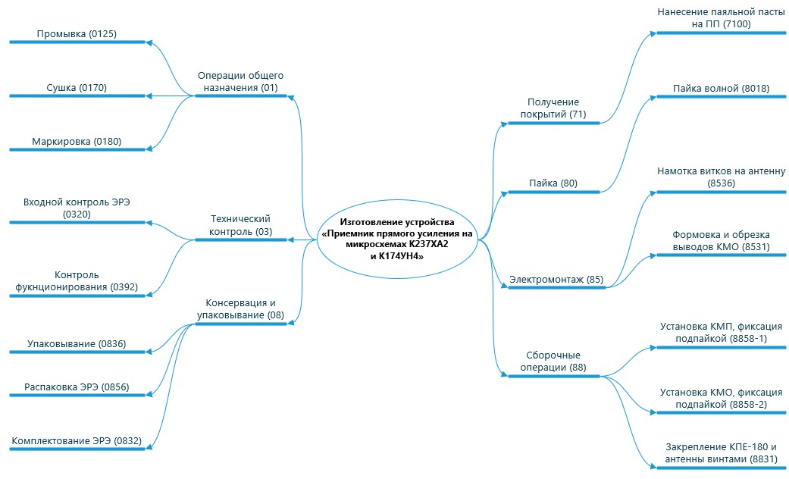

Рисунок 1.1 – Концептуально-абстрактная модель изготовления устройства «Приемник прямого усиления на микросхемах К237ХА2 и К174УН4»

Разработанная концептуально – абстрактная модель ТП изготовления устройства «Приемник прямого усиления на микросхемах К237ХА2 и К174УН4» отражает состав технологического процесса. Согласно разработанной модели ТП состоит из семи основных частей: операции общего назначения, технический контроль, консервация и упаковывание, получение покрытий, пайка, электромонтаж и сборочные операции. В свою очередь операции общего назначения подразделяются на промывку, сушку и маркировку. Технический контроль включает в себя входной контроль электрорадиоэлементов (ЭРЭ) и контроль функционирования. Консервация и упаковывание содержит в себе этапы: распаковка ЭРЭ, комплектование ЭРЭ, упаковывание. Получение покрытий – нанесение паяльной пасты на печатную плату (ПП). Пайка осуществляется волной припоя. Электромонтаж состоит из намотки витков на антенну, а также формовки и обрезки выводов компонентов, устанавливаемых в отверстия (КМО). Сборочные операции подразделяются на установку КМО и компонентов, монтируемых на поверхность (КМП), фиксацию подпайкой и закрепление конденсатора КПЕ-180 и антенны винтами.

**1.2 Анализ контекстной диаграммы ТП изготовления устройства «Приемник прямого усиления на микросхемах К237ХА2 и К174УН4»**

На рисунке 1.2 представлена общая модель ТП изготовления устройства «Приемник прямого усиления на микросхемах К237ХА2 и К174УН4» в виде контекстной диаграммы в нотации IDEF0 (Integrated Definition– метод и нотация структурно-функционального проектирования), разработанная в [3]. Данная диаграмма отражает взаимодействие процесса с внешней средой. На вход модели поступают плата печатная и компоненты ЭРЭ. На основании технологического процесса сборки изделия и нормативных документов, регламентирующих работу предприятия на территории РФ с помощью персонала предприятия, оборудования и расходных материалов создается конечный продукт: устройство «Приемник прямого усиления на микросхемах К237ХА2 и К174УН4».

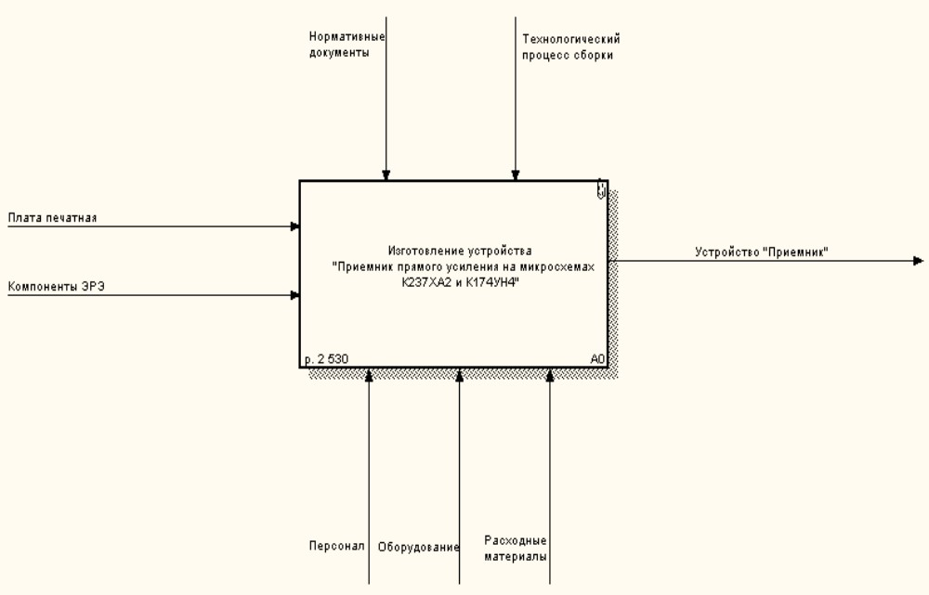

Рисунок 1.2 – Контекстная диаграмма ТП изготовления устройства «Приемник прямого усиления на микросхемах К237ХА2 и К174УН4»

Спецификация на контекстную диаграмму ТП изготовления устройства «Приемник прямого усиления на микросхемах К237ХА2 и К174УН4» приведена в [3].

**1.3 Анализ иерархической диаграммы ТП изготовления устройства «Приемник прямого усиления на микросхемах К237ХА2 и К174УН4»**

Диаграмма дерева узлов представляет собой полную декомпозицию модели процесса изготовления устройства «Приемник прямого усиления на микросхемах К237ХА2 и К174УН4». Взвешенный граф представлен на рисунке 1.3. Диаграмма была разработана в [3].

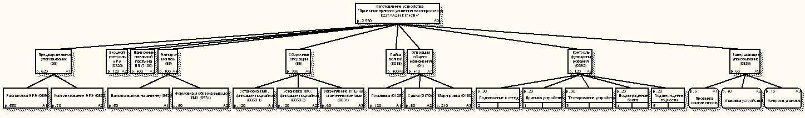

Рисунок 1.3 – Диаграмма дерева узлов ТП изготовления устройства «Приемник прямого усиления на микросхемах К237ХА2 и К174УН4»

На диаграмме дерева узлов не представлена последовательность операций по изготовлению устройства «Приемник прямого усиления на микросхемах К237ХА2 и К174УН4», однако она содержит все работы, входящие в данный процесс. На данной диаграмме также можно увидеть конечный результат работы, стоимость и длительность процессов, что невозможно отобразить на схеме сборки. Если сравнивать представленный ТП в виде схемы сборки с базовой деталью и ТП в виде диаграммы дерева узлов, то можно сделать вывод, что все операции исходного ТП описаны в структурно-функциональной модели и полностью соответствуют исследуемому ТП (модель AS-IS).

Итоговая диаграмма дерева узлов представляет полную декомпозицию исследуемого ТП изготовления устройства «Приемник прямого усиления на микросхемах К237ХА2 и К174УН4» и дает возможность детально проследить все операции и переходы технологического цикла сборки, отследить все временные и денежные затраты.

**1.4 Разработка спецификации ролей пользователей системы**

На основании анализа структурно-функциональной модели и разработанных словарей сущностей и атрибутов, в [3] была разработана спецификация ролей системы электронного документооборота.

Таблица 3.5 – Спецификации ролей системы ТП изготовления устройства «Приемник прямого усиления на микросхемах К237ХА2 и К174УН4»

|  |  |  |
| --- | --- | --- |
| **№** | **Наименование роли** | **Назначение роли** |
| 1 | Администратор | Полный доступ к базе данных (create, read, insert, update, delete) |
| 2 | Работник | Добавление и чтение определённых полей БД (insert, read) |

В разрабатываемой базе данных присутствуют 2 роли: работник, который пользуется данными из базы и вносит в неё новые данные и администратор, занимающийся отладкой и мониторингом БД.

**1.5 Проектирование шаблона пользовательского интерфейса системы**

Для успешного проектирования информационной системы необходимо сначала создать шаблон её интерфейса, который позволит удобно и эффективно выполнять различные действия. На рисунках 1.4 – 1.6 представлены шаблоны форм для различных типов действия в системе.

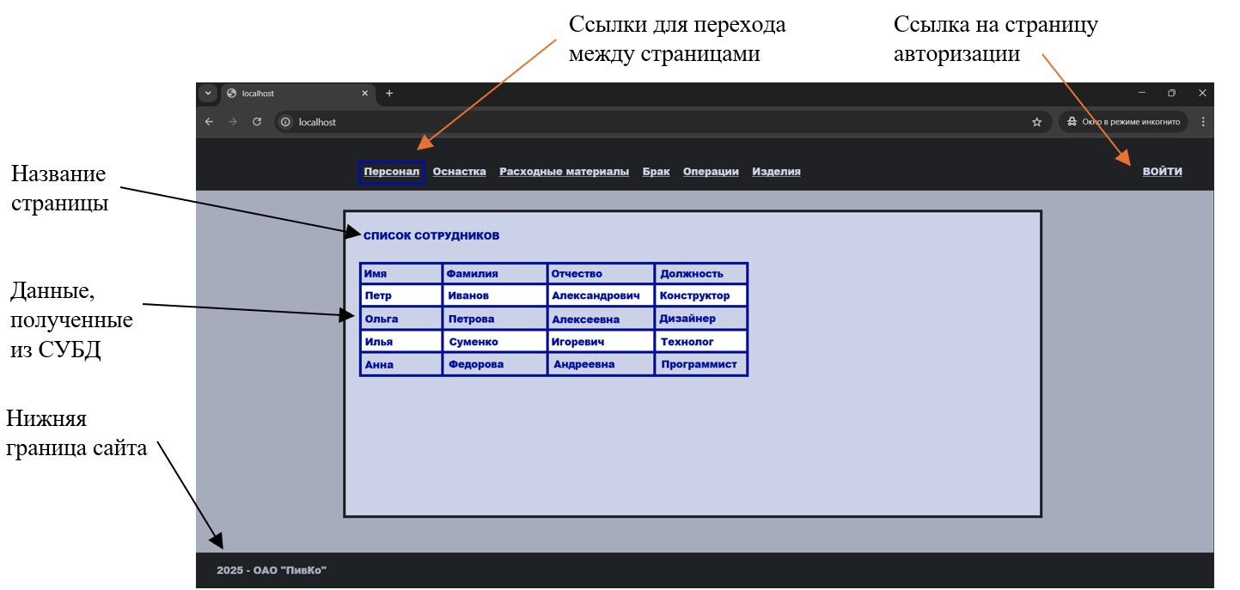

Рисунок 1.4 – Основная форма интерфейса модуля АСУ ТП изготовления устройства «Приемник прямого усиления на микросхемах К237ХА2 и К174УН4»

Главная форма содержит кнопки для переключения между формами, а также кнопку для перехода на страницу авторизации. При нажатии на кнопку страниц пользователь переходит на страницу с информацией, полученной из СУБД. Поскольку пользователь не авторизован, он может только просматривать данные без возможности управления ими.

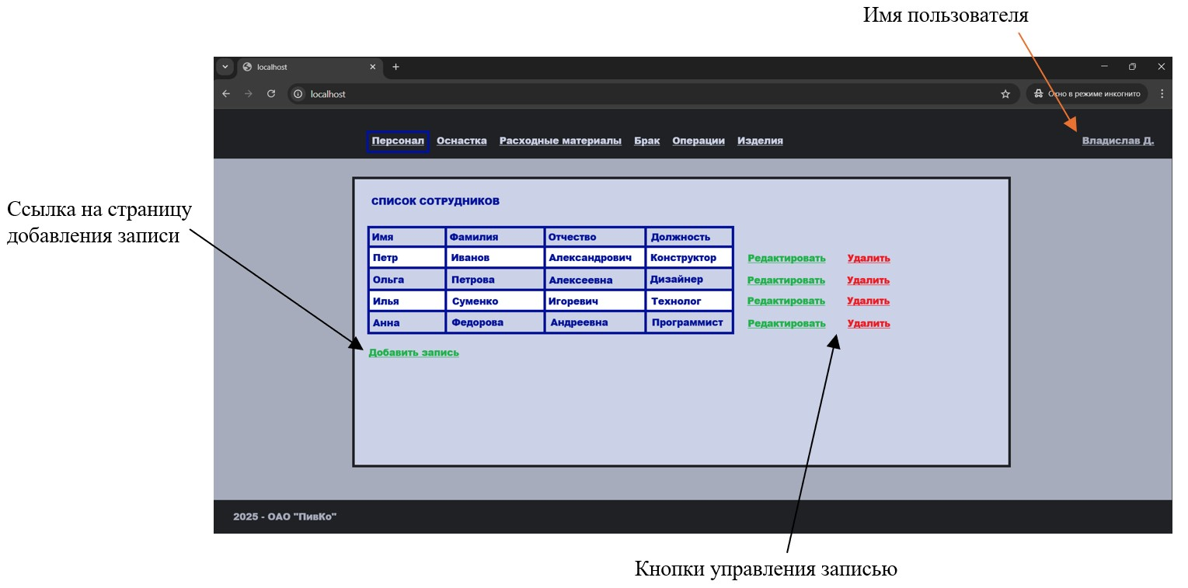

Рисунок 1.5 – Форма списка данных таблицы сотрудников интерфейса модуля АСУ ТП изготовления устройства «Приемник прямого усиления на микросхемах К237ХА2 и К174УН4»

После авторизации в первом верхнем углу появляется имя текущего пользователя, а на странице появляются доступные пользователю кнопки управления информацией. Например, для сотрудника отдела кадров доступны добавление, редактирование и удаление данных о сотруднике. При переходе на страницу добавления новой записи, пользователю предлагается к заполнению необходимые поля для внесения информации, а затем нажать кнопку «Подтвердить» для сохранения информации.

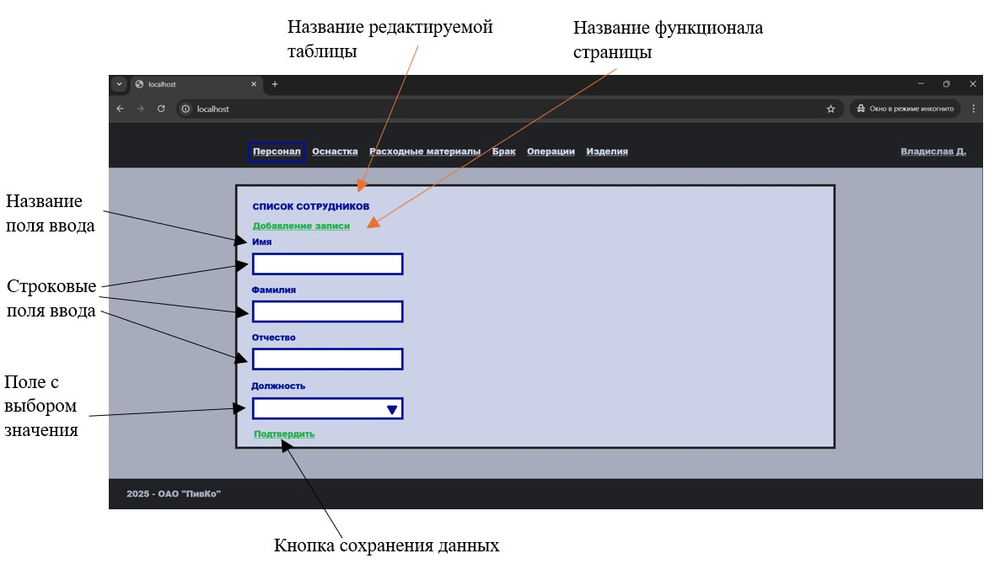

Рисунок 1.6 – Форма добавления новой записи сотрудника интерфейса модуля АСУ ТП изготовления устройства «Приемник прямого усиления на микросхемах К237ХА2 и К174УН4»

Разработанный шаблон интерфейса позволяет удобно перемещаться по страницам данных и осуществлять их редактирование. В ходе работы осуществляется связь с элементами БД: чтение, запись, удаление.

**Выводы**

Сначала была создана концептуально-абстрактная модель ТП производства устройства «Приемник прямого усиления на микросхемах К237ХА2 и К174УН4», определяющая последовательность производства и причинно-следственные связи между ее элементами. На её основе была создана контекстная диаграмма, отражающая взаимодействие процесса производства с внешней средой. В результате последовательного проведения декомпозиции процессов и работ до достижения атомарного уровня была создана диаграмма дерева узлов, представляющая собой полную декомпозицию ТП изготовления устройства. Далее была создана спецификация ролей системы, после чего был разработан шаблон пользовательского интерфейса.

Таким образом, был проведен необходимый для дальнейшей разработки АСУ КТП проектирования устройства «Приемник прямого усиления на микросхемах К237ХА2 и К174УН4» анализ созданных в рамках курса ОСА моделей и диаграмм, а также был создан шаблон пользовательского интерфейса.

**2 РАЗРАБОТКА МОДЕЛИ ВАРИАНТОВ ИСПОЛЬЗОВАНИЯ АСУ ТП УСТРОЙСТВА «ПРИЕМНИК ПРЯМОГО УСИЛЕНИЯ НА МИКРОСХЕМАХ К237ХА2 И К174УН4»**

**2.1 Диаграмма вариантов использования АСУ ТП изготовления устройства «Приемник прямого усиления на микросхемах К237ХА2 и К174УН4»**

В результате анализа предметной области, анализа структурно-функциональной модели, разработанной по методологии IDEF и анализа разработанной структуры БД была разработана диаграмма вариантов использования программного обеспечения, на которой показана совокупность прецедентов и актеров, а также отношения между ними. Диаграмма представлена на рисунке 2.1.

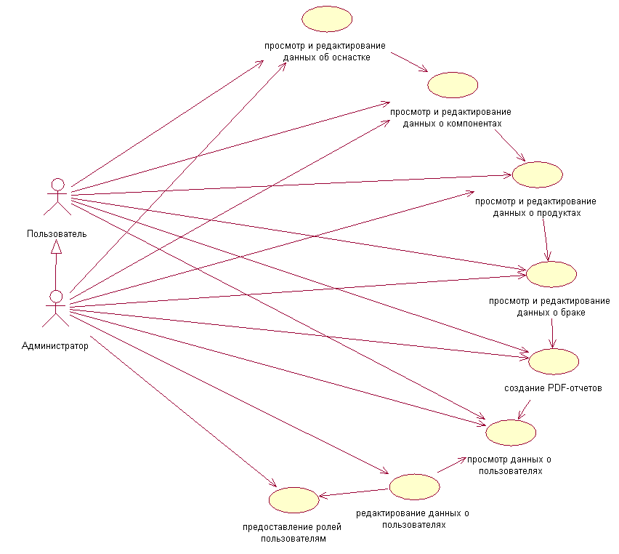

Рисунок 2.1 – Диаграмма вариантов использования АСУ ТП устройства «Приемник прямого усиления на микросхемах К237ХА2 и К174УН4»

В результате проектирования диаграммы вариантов использования были выявлены основные актеры и прецеденты АСУ, представленные п.2.2 и п.2.3 соответственно.

**2.2 Актеры АСУ ТП изготовления устройства «Приемник прямого усиления на микросхемах К237ХА2 и К174УН4»**

В качестве действующих лиц (актеров) выступают Администратор (admin) и Пользователь (user).

Пользователь (user) имеет по умолчанию все варианты использования кроме «изменения данных о пользователях» и «предоставления ролей пользователям». Вариант использования «Редактирование данных о пользователях» и «Предоставление ролей пользователям» доступен только администраторам.

Вариант использования «Создание PDF – отчета» доступен по умолчанию всем пользователям и формируется на отдельной вкладке АСУ.

Таблица 2.1 – Основные актеры АСУ ТП изготовления устройства

|  |  |
| --- | --- |
| Актер | Описание |
| Пользователь (user) | Пользователь имеет доступ ко всем вариантам использования кроме «Редактирование данных о пользователях» и «Предоставление ролей пользователям» |
| Системный администратор  (admin) | Администратор имеет доступ ко всем вариантам использования, включая «Редактирование данных о пользователях» и «Предоставление ролей пользователям» |

На основе анализа актеров и их ролей, а также общей структуры системы, необходимо определить конкретные варианты использования, которые будут реализованы в АСУ ТП. Перейдем к детальному описанию каждого варианта использования в следующем разделе.

**2.3 Варианты использования АСУ ТП изготовления устройства «Приемник прямого усиления на микросхемах К237ХА2 и К174УН4»**

В ходе проектирования АСУ ТП изготовления устройства «Приемник прямого усиления на микросхемах К237ХА2 и К174УН4» были определены основные прецеденты АСУ ТП изготовления устройств. Они представлены в таблице 2.2.

Таблица 2.2 – Прецеденты АСУ ТП изготовления устройства «Приемник прямого усиления на микросхемах К237ХА2 и К174УН4»

|  |  |
| --- | --- |
| **Прецедент** | **Описание** |
| Просмотр и редактирование данных об оснастке | Просмотр и редактирование таблицы с данными об оснастке |
| Просмотр и редактирование данных о компонентах | Просмотр и редактирование таблицы с данными о компонентах |
| Просмотр и редактирование данных о продуктах | Просмотр и редактирование таблицы с данными о продуктах |
| Просмотр и редактирование данных о браке | Просмотр и редактирование таблицы с данными об отказах |
| Просмотр данных о пользователях | Просмотр таблицы «Сотрудники» |
| Редактирование данных о пользователях | Редактирование таблицы «Сотрудники» |
| Предоставление ролей пользователям | Возможность назначать роли новым сотрудникам |
| Генерация PDF-отчетов | Генерация отчета о данных в заданный момент времени в формате .pdf |

Для более глубокого понимания взаимодействия между актерами и системой, а также для визуализации последовательности действий при выполнении конкретных вариантов использования, имеет место иллюстрация примера такой работы при помощи диаграммы последовательностей. В следующем разделе будет представлена диаграмма для сценария «Добавление данных о сотруднике».

**2.4 Диаграмма последовательностей АСУ ТП изготовления устройства «Приемник прямого усиления на микросхемах К237ХА2 и К174УН4»**

Для детального рассмотрения процесса добавления информации о сотруднике создана диаграмма последовательности действий, демонстрирующая процесс обмена данными между объектами системы.

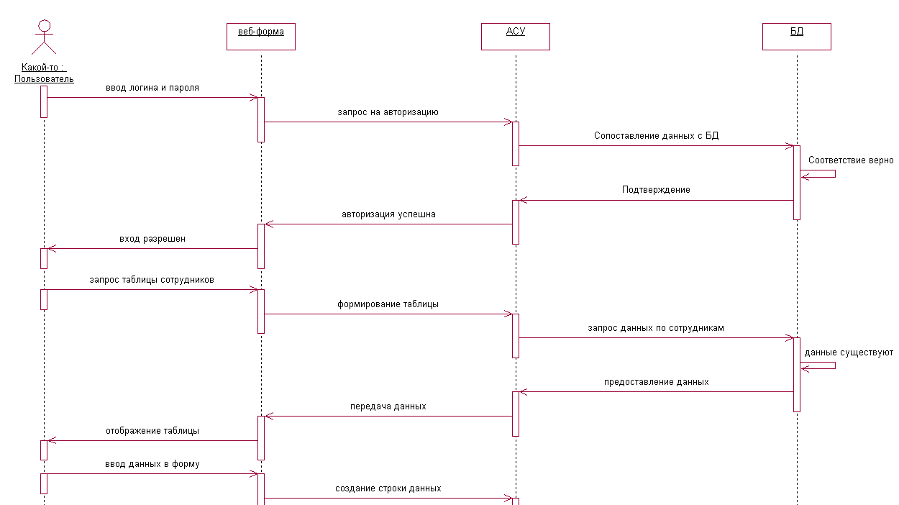

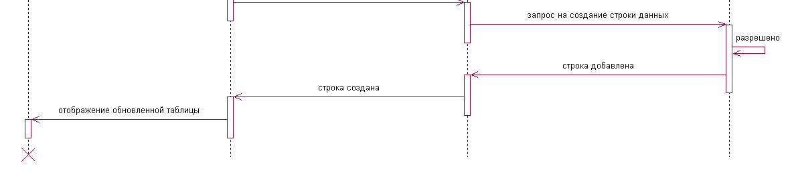

Рисунок 2.2 – Диаграмма последовательности для сценария «Добавление данных о сотруднике»

На этом этапе завершается процесс разработки модели вариантов использования и диаграммы последовательности, представляющих собой основу для понимания функциональности и взаимодействия компонентов системы. Для закрепления полученных результатов и определения перспектив дальнейшего развития, перейдем к разделу выводов.

**Выводы**

Разработанная в данном разделе модель вариантов использования полностью отражает аспекты поведения системы разрабатываемой автоматизированной системы управления документооборотом предприятия по производству радиотехники, определяет основных пользователей системы и области её применения. Разработанная модель вариантов использования включает в себя актеров: администратор, сотрудник и АСУ ТП. Также по результатам анализа модели вариантов использования была создана диаграмма последовательности для сценария «Добавление данных о сотруднике».

**3 РАЗРАБОТКА ЛОГИЧЕСКОЙ МОДЕЛИ АСУ ТП УСТРОЙСТВА**

**«ПРИЕМНИК ПРЯМОГО УСИЛЕНИЯ НА МИКРОСХЕМАХ К237ХА2 И К174УН4»**

**3.1 Диаграмма пакетов АСУ ТП изготовления устройства «Приемник прямого усиления на микросхемах К237ХА2 и К174УН4» Выводы**

Пакет (Package) – механизм общего назначения, предназначенный для организации определенных типов элементов в группы. При разработке достаточно сложных АСУ принято использовать пакеты для описания модулей АСУ. В данном случае выделим 6 пакетов: «Auth», «Report», «OCI», «Database», «Emp», «FPDF». Диаграмма пакетов на рис. 3.1 отражает их взаимодействие.

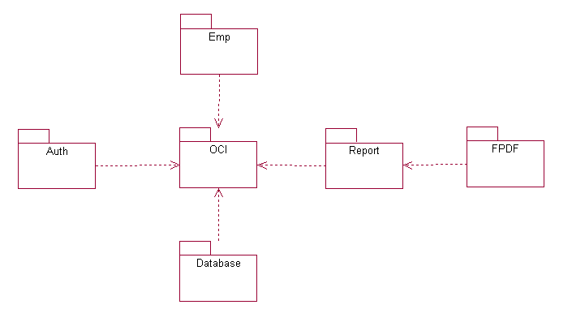

Рисунок 3.1 – Диаграмма пакетов АСУ ТП изготовления устройства «Приемник прямого усиления на микросхемах К237ХА2 и К174УН4»

Таблица 3.1 – Спецификация диаграммы пакетов АСУ ТП изготовления устройства «Приемник прямого усиления на микросхемах К237ХА2 и К174УН4»

|  |  |
| --- | --- |
| Название | Описание |
| Report | Модуль управления техпроцессом (ТП) и генерации маршрутных карт. |
| Auth | Пакет, содержащий в себе модули авторизации пользователя. |
| OCI | Служебный пакет, позволяющий реализовать взаимодействие с СУБД  Oracle через PHP/FI. |
| Database | Пакет представляет собой уровень работы с реляционной базой данных,  обеспечивая хранение, обработку и управление данными,  необходимыми для работы всей системы. |
| FPDF | Служебный пакет, позволяющий генерировать PDF-файлы. |
| Emp | Пакет реализует функциональную часть ролей пользователей  администратора и работника предприятия соответственно. |

Таким образом, принципиально пакеты взаимодействуют так: пользователь инициирует запрос, который обрабатывается компонентами OCI, затем OCI использует Auth для контроля доступа, Database для хранения данных и Report для генерации маршрутной карты, а также FPDF для генерации PDF – документов.

**3.2 Диаграмма классов пакета «Auth»**

Диаграмма классов используется для предоставления статической структуры модели в терминологии классов объектно-ориентированного программирования [4]. Пакет «Auth» реализует авторизацию пользователей для их последующей работы с информационной системой. Диаграмма классов пакета представлена на рис.3.2.

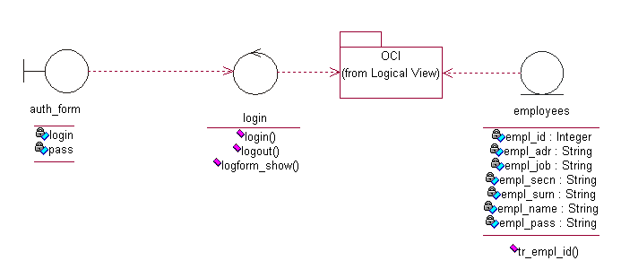

Рисунок 3.2 – Диаграмма классов пакета «Auth»

Таблица 3.2 – Методы класса «login»

|  |  |
| --- | --- |
| Название | Описание |
| login() | Вход в АСУ |
| logout() | Выход из АСУ |
| logform_show() | Показать форму для ввода логина и пароля |

Таблица 3.3 – Триггеры класса «employees»

|  |  |  |
| --- | --- | --- |
| Название | Класс | Описание |
| tr_empl_id() | employees | Контроль изменений id в таблицах |

Таблица 3.4 – Атрибуты классов «employees» и «auth_form»

|  |  |  |
| --- | --- | --- |
| Название | Тип | Описание |
| empl_id | integer | Уникальный номер пользователя |
| empl_adr | string | Адрес работы с пользователем |
| empl_job | string | Должность пользователя |
| empl_secn | string | Отчество пользователя |
| empl_surn | string | Фамилия пользователя |
| empl_name | string | Имя пользователя |
| empl_pass | string | Пароль пользователя |

Управляющий класс «login» и управляет граничным классом «auth_form», связанным с блиотекой OCI, через которую осуществляется доступ к таблицам.

**3.3 Диаграмма классов пакета «Report»**

Диаграмма классов пакета «Report» изображена на рисунке 3.3. Пакет содержит классы: «empl_access», «products», «rep_gen».

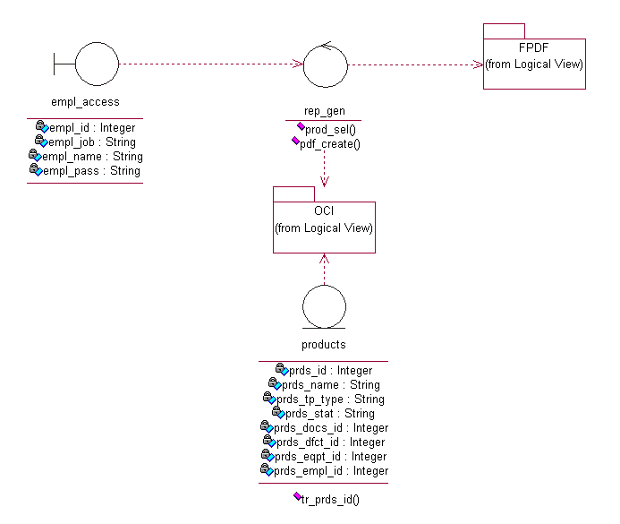Рисунок 3.5 – Атрибуты класса «Report»

Таблица 3.5 – Атрибуты класса «empl_access» и «products».

|  |  |  |
| --- | --- | --- |
| Название | Тип | Описание |
| empl_id | integer | Уникальный номер пользователя |
| empl_job | string | Должность пользователя |
| empl_name | string | Имя пользователя |
| empl_pass | string | Пароль пользователя |
| prds_id | integer | Уникальный номер продукта |
| prds_name | string | Имя продукта |
| prds_id | integer | Уникальный номер продукта |
| prds_name | string | Имя продукта |
| prds_stat | string | Статус работы над продуктом |
| prds_tp_type | string | Тип техпроцесса по продукту |
| prds_dfct_id | integer | Уникальный номер связанного дефекта |
| prds_eqpt_id | integer | Уникальный номер связанного оборудования |
| prds_empl_id | integer | Уникальный номер связанных сотрудников |
| prds_docs_id | integer | Уникальный номер связанного документа |

Таблица 3.6 – Методы класса rep_gen

|  |  |
| --- | --- |
| Название | Описание |
| prod_sel | Выбор продукта для создания отчета |
| pdf_create | Создание отчета |

Интерфейс empl_access взяимодействует с управляющим классом rep_gen, который работает с FPDF, и взаимодействует с OCI, которая использует таблицу products.

**3.4 Диаграмма классов пакета «Emp»**

На рисунке 3.4 представлена диаграмма классов пакета «Emp». Она включает в себя классы «empl_access», «empl», «employees».

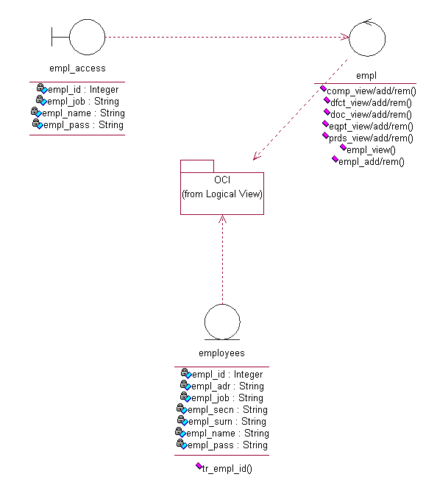

Рисунок 3.8 – Диаграмма классов пакета «Emp»

Таблица 3.8 – Атрибуты класса «empl_access»

|  |  |  |
| --- | --- | --- |
| Название | Тип | Описание |
| empl_id | integer | Уникальный номер пользователя |
| empl_job | string | Должность пользователя |
| empl_name | string | Имя пользователя |
| empl_pass | string | Пароль пользователя |

Таблица 3.9 – Атрибуты класса «employees»

|  |  |  |
| --- | --- | --- |
| Название | Тип | Описание |
| empl_id | integer | Уникальный номер пользователя |
| empl_adr | string | Адрес пользователя |
| empl_job | string | Должность пользователя |
| empl_secn | string | Отчество пользователя |
| empl_surn | string | Фамилия пользователя |
| empl_name | string | Имя пользователя |
| empl_pass | string | Пароль пользователя |

Таблица 3.10 – Триггеры класса «employees»

|  |  |
| --- | --- |
| Название | Описание |
| tr_empl_id | Регулирует нумерацию пользователей |

Таблица 3.11 – Методы класса «empl»

|  |  |
| --- | --- |
| Название | Описание |
| comp_view/add/rem() | Просмотр, добавление, удаление компонентов |
| dfct_view/add/rem() | Просмотр, добавление, удаление дефектов |
| doc_view/add/rem() | Просмотр, добавление, удаление документов |
| prds_view/add/rem() | Просмотр, добавление, удаление продуктов |
| eqpt_view/add/rem() | Просмотр, добавление, удаление оборедования |
| empl_view() | Просмотр пользователей |
| empl_add/rem() | Добавление, удаление пользователей |

Класс empl управляет доступом и работой пользователей, будучи связанным с граничным классом emp_access и через пакет OCI с таблицей employees, находящейся в базе данных.

**Выводы**

В заключение, в этой главе была разработана логическая модель АСУ ТП для производства «Приемника прямого усиления на микросхемах К237ХА2 и К174УН4». Была представлена диаграмма пакетов, демонстрирующая структуру системы и взаимодействие между основными функциональными блоками: Aurh, Emp, OCI, Report, Database и FPDF. Кроме того, были разработаны диаграммы классов для пакетов Auth, Report и Emp, детализирующие структуру данных и функциональность, необходимую для реализации системы.

**4 МОДЕЛЬ РЕАЛИЗАЦИИ ИНФОРМАЦИОННОЙ СИСТЕМЫ АСУ ТП УСТРОЙСТВА «ПРЕМНИК ПРЯМОГО УСИЛЕНИЯ НА МИКРОСХЕМАХ К237ХА2 И К174УН4»**

**4.1 Диаграмма компонентов АСУ ТП изготовления устройства «Приемник прямого усиления на микросхемах К237ХА2 и К174УН4»**

Диаграмма компонентов отражает инкапсулированные классы и их интерфейсы, порты и внутренние структуры, состоящие из вложенных компонентов и соединений. Диаграммы компонентов описывают статическое представление дизайна системы [5]. Компонент представляет собой физический модуль программного кода. Диаграмма компонентов АСУ ТП изготовления устройства «Приемник прямого усиления на микросхемах К237ХА2 и К174УН4» приведена на рисунке 4.1.

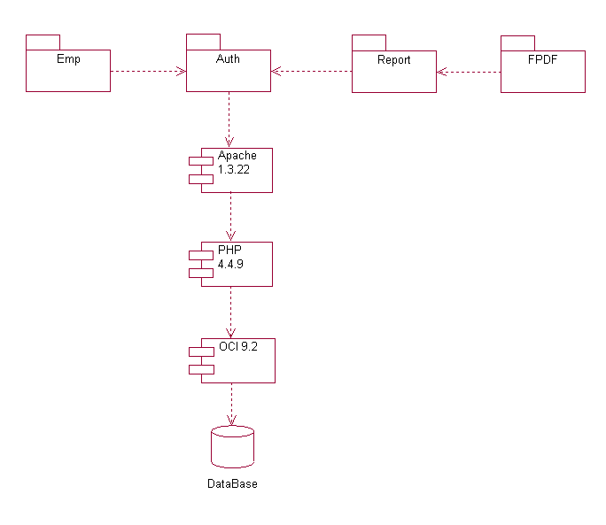

Рисунок 4.1 – Диаграмма компонентов АСУ ТП изготовления устройства «Приемник прямого усиления на микросхемах К237ХА2 и К174УН4»

Таблица 4.1 – Спецификация модулей диаграммы компонентов

| Модуль | Описание |
| --- | --- |
| auth | Содержит модули авторизации пользователя |
| emp | Реализует функциональную часть ролей пользователей: администратора и работника предприятия соответственно. |
| php 4.4.9 | Отвечает за интерпретацию PHP-кода |
| apache 1.3.22 | Компонент, отвечающий за веб-сервер |
| oci 9.2 | Компонент, отвечающий за СУБД Oracle |
| db | База данных разрабатываемой АСУ |
| report | Модуль управления техпроцессом (ТП) и генерации маршрутных карт. |

Взаимодействие между PHP, Apache и OCI необходимо для обеспечения связности между слоями программного обеспечения и для работы с базой данных (databse). Пакет Auth напрямую взаимодействует с Apache, который в свою очередь взаимодействует с PHP. PHP связан с OCI, а OCI, в свою очередь, с database. Связь от пакетов Emp и Report идет к Auth.

**4.2 Диаграмма компонентов модуля «Auth»**

Пакет «Auth» реализует авторизацию пользователей для их последующей работы с информационной системой. В модуль включены компоненты, необходимые для авторизации пользователя.

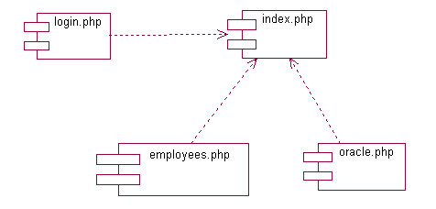

Рисунок 4.2 – Диаграмма компонентов модуля «Auth»

Таблица 4.2 – Компоненты модуля «Auth»

|  |  |  |
| --- | --- | --- |
| **Компонент** | **Реализуемые классы** | **Описание** |
| index.php | - | Основной файл. Отвечает за создание и логику жизненных циклов объектов |
| login.php | login | Обрабатывае логику авторизации пользователей |
| oracle.php | oracle | Отвечает за соединение с СУБД Oracle, а также выполнение запросов к нему. |
| employees.php | empl | Регулирует доступ пользователя к базе данных |

Диаграмма показывает, как компоненты (файлы) системы взаимодействуют друг с другом в рамках процесса авторизации пользователя. index.php – основной файл, который запускает процесс авторизации, login.php – файл, который обрабатывает логику авторизации пользователя, а oracle.php – обеспечивает взаимодействие с базой данных Oracle, а employees.php регулирует доступ пользователей и работу пользователей.

**4.3 Диаграмма компонентов модуля «Report»**

Report – модуль управления техпроцессом и генерации маршрутных карт. Диаграмма компонентов модуля «Report» приведена на рисунке 4.3.

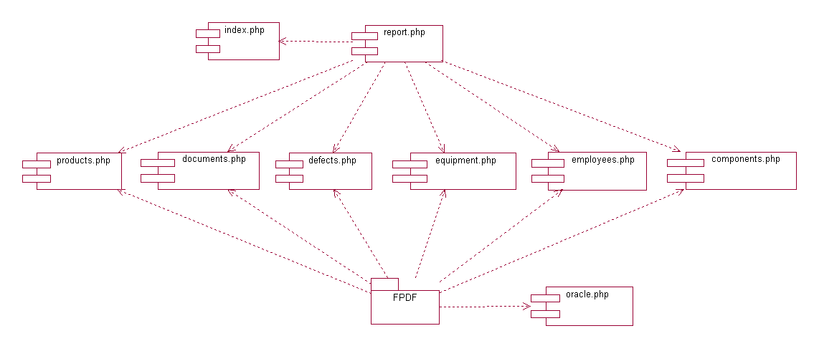

Рисунок 4.3 – Диаграмма компонентов модуля «Report»

Таблица 4.3 – Компоненты модуля «Report»

| **Компонент** | **Класс** | **Описание** |
| --- | --- | --- |
| index.php | index | Ядро системы. Отвечает за создание и логику жизненных циклов объектов, обработку алгоритмов |
| defects.php | defects | Реализует интерфейс к таблице дефектов |
| products.php | database | Реализует интерфейс к таблице продукции |
| equipment.php | equipment | Реализует интерфейс к таблице оборудования |
| employees.php | employees | Реализует интерфейс к таблице персонала |
| documents.php | documents | Реализует интерфейс к таблице документов |
| components.php | components | Реализует интерфейс к таблице компонентов |
| oracle.php | oracle | Координирует работу и сопоставляет данные |
| FPDF | FPDF | Стандартный пакет формирования отчета |

Файл index.php является точкой входа в систему и управляет созданием объектов, их взаимодействием и выполнением. Он также выполняет обработку данных и реализует основную бизнес-логику. Каждый PHP-файл отвечает за определенную область информации (материалы, оборудование, дефекты и т.д.). Библиотека FPDF используется для генерации PDF-документов и подключена к таблицам с информацией.

**4.4 Диаграмма компонентов модуля «Emp»**

Блок «Emp» отвечает за реализацию функциональности информационной системы согласно ролям пользователей. Диаграмма компонентов для этого модуля представлена на рисунке 4.4.

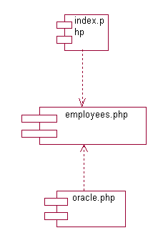

Рисунок 4.4 – Диаграмма компонентов «Emp»

Таблица 4.4 – Компоненты модуля «Emp»

|  |  |  |
| --- | --- | --- |
| Имя файла | Реализуемые  классы | Описание |
| index.php | - | Основной пакет системы, регулирующий работу. |
| oracle.php | - | Регламентирует доступ и отслеживает соответствие структур и аргументов запросов и базы данных. |
| employees.php | employees | Реализует функциональность пользователя с ролью работника/администратора предприятия |

Файл index.php – центральный управляющий файл модуля. Файл employee.php содержит функциональность, доступную только сотрудникам, а admin.php - доступную только администраторам. В зависимости от роли пользователя index.php передает управление одному из файла employees.php.

**Выводы**

В данной главе мы рассмотрели применение диаграмм компонентов как эффективного средства моделирования статической архитектуры системы с точки зрения реализации. Мы увидели, как эти диаграммы позволяют визуализировать, специфицировать и документировать структуру системы, а также поддерживают процессы прямого и обратного проектирования.

На примере разработанной системы мы показали, как диаграммы компонентов помогают разбить систему на логические модули (в данном случае, «Auth», «Report» и «Emp»), делая структуру более понятной и управляемой.

Использование диаграмм компонентов позволило детализировать структуру приложений до уровня файлов заголовков и исходного кода, тем самым обеспечив полное понимание архитектуры и взаимосвязей между компонентами. Этот уровень детализации способствует более эффективной разработке, тестированию и сопровождению информационной системы. В итоге, диаграммы компонентов оказались ценным инструментом для проектирования и реализации сложных программных систем.

# **5 МОДЕЛЬ РАЗВЕРТЫВАНИЯ ИНФОРМАЦИОННОЙ СИСТЕМЫ АСУ ТП УСТРОЙСТВА «ПРИЕМНИК ПРЯМОГО УСИЛЕНИЯ НА МИКРОСХЕМАХ К237ХА2 И К174УН4»**

## **5.1 Архитектура комплекса АСУ ТП изготовления устройства «Приемник прямого усиления на микросхемах К237ХА2 и К174УН4»**

При проектировании архитектуры АСУ ТП для производства устройства "Приемник прямого усиления на микросхемах К237ХА2 и К174УН4" был выбран подход, основанный на клиент-серверной архитектуре с выделенным сервером базы данных. Реализованная модель сервера баз данных (DataBase Server, DBS) подразумевает оптимизированный обмен данными между клиентом и сервером, при котором передаются только строго необходимые объемы информации. Это позволяет перенести основную вычислительную нагрузку на сервер базы данных.

Рисунок 5.1 – DBS-модель клиент-серверной архитектуры

В основе архитектуры DBS лежит механизм хранимых процедур, представляющий собой средство программирования непосредственно SQL-сервера. Эти процедуры сохраняются в словаре баз данных, используются совместно различными клиентами и выполняются на том же вычислительном узле, где функционирует SQL-сервер. В рамках DBS-модели компонент представления (интерфейс пользователя) развернут на стороне клиента, в то время как прикладная логика реализована в виде набора хранимых процедур и исполняется на сервере базы данных. Там же располагается и компонент доступа к данным, фактически ядро СУБД.

DBS-модель реализована в ряде реляционных СУБД, включая Oracle. В связи с этим, а также учитывая потребности и особенности разрабатываемой АСУ ТП для производства устройства, была выбрана СУБД Oracle.

**5.2 Диаграмма развертывания АСУ ТП изготовления устройства «Приемник прямого усиления на микросхемах К237ХА2 и К174УН4»**

Диаграмма развертывания служит для графического представления элементов и компонентов программного обеспечения, активных исключительно в процессе его работы. Она фокусируется на компонентах-экземплярах, представляющих собой исполняемые файлы или динамически подключаемые библиотеки. Компоненты, не задействованные на этапе выполнения программы, не включаются в диаграмму развертывания [4].

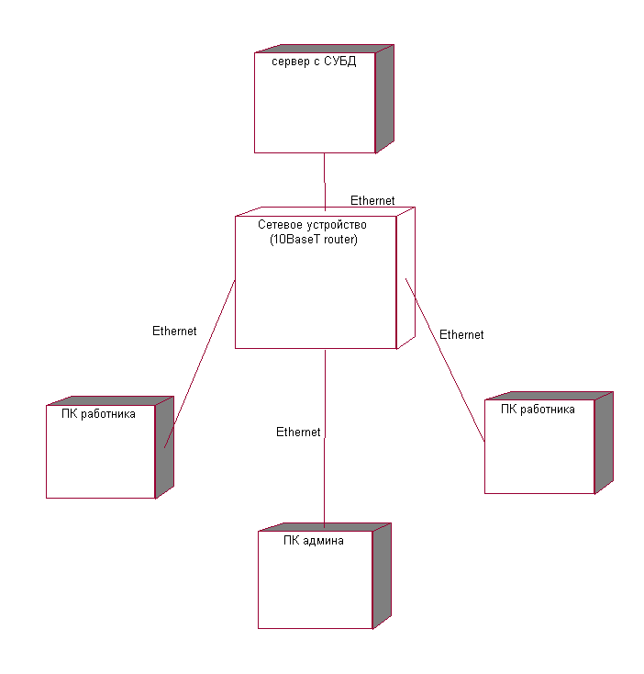

Рисунок 5.2.1 – Диаграмма развертывания АСУ ТП изготовления устройства «Приемник прямого усиления на микросхемах К237ХА2 и К174УН4»

Информационную систему предложено развертывать как сеть 10BaseТ, состоящей из ПК администратора и работников предприятия, сервера с СУБД, а в качестве связующего элемента применять концентратор 10BASET.

Таблица 5.2 – Спецификация к диаграмме развертывания АСУ ТП изготовления устройства «Приемник прямого усиления на микросхемах К237ХА2 и К174УН4»

|  |  |  |
| --- | --- | --- |
| **Название** | **Тип** | **Описание** |
| ПК администратора | Персональный компьютер | Intel Core 2 Duo 2GHz / 1GB /100GB / SVGA. |
| ПК работника предприятия | Персональный компьютер |
| Сервер с СУБД | Сервер | Сервер с СУБД. Intel Core 2 Duo 2GHz / 2GB / 4x120GB RAID-3 / SVGA |
| Концентратор 10BaseT | Сетевое устройство | Сетевое устройство (концентратор) 10BaseT. 3Com SuperStack Fast Ethernet LinkBuilder FMS 100. |
| Ethernet | Связь | Кабель UTP, 4 пары, категория 6E, медь |

Данная диаграмма развертывания отражает количественный и качественный состав программно-аппаратных средств, на которых будет выполнено развертывание информационной системы. На ПК администратора и работника предприятия стоят ОС Windows XP и браузер Mozila Firefox 98. На сервере с СУБД установлена ОС Windows XP SP2, Oracle IC 9.2, Apache 1.3.22, PHP 4.4.9.

**Выводы**

В процессе проектирования модели развертывания информационной системы была разработана соответствующая диаграмма, отображающая полный перечень программных и аппаратных ресурсов, необходимых для функционирования системы. В отличие от диаграмм, описывающих логическую структуру, диаграмма развертывания является целостной и охватывает систему в целом, отражая особенности ее практической реализации.

В дополнение к этому, были четко сформулированы требования к серверному оборудованию и программному обеспечению, а также требования к клиентским машинам – персональным компьютерам пользователей системы – и устанавливаемому на них программному обеспечению.

Разработка диаграммы развертывания завершает этап спецификации модели АСУ ТП для производства устройства "Приемник прямого усиления на микросхемах К237ХА2 и К174УН4".

**6 ГЕНЕРАЦИЯ ИНСТЯЛЛЯЦИОННОГО КОМПЛЕКТА ПРОГРАММНОГО ОБЕСПЕЧЕНИЯ АСУ ТП УСТРОЙСТВА «ПРИЕМНИК ПРЯМОГО УСИЛЕНИЯ НА МИКРОСХЕМАХ К237ХА2 И К174УН4»**

**6.1 Листинг SQL-скриптов создания таблиц БД**

В таблице 6.1 представлены SQL-скрипты для создания таблиц базы данных, используемые в СУБД Oracle.

Таблица 6.1 – Листинг SQL-скрипта для создания таблиц

|  |
| --- |
| PROMPT 'CREATE'  DROP TABLE products CASCADE CONSTRAINTS;  CREATE TABLE products(  prds_id INTEGER NOT NULL  ,prds_stat VARCHAR2(32) NOT NULL  ,prds_name VARCHAR2(32) NOT NULL  ,prds_tp_type VARCHAR2(32) NOT NULL  ,prds_empl_id INTEGER NULL  ,prds_docs_id INTEGER NULL  ,prds_dfct_id INTEGER NULL  ,prds_eqpt_id INTEGER NULL  );  DROP TABLE employees CASCADE CONSTRAINTS;  CREATE TABLE employees (  empl_id INTEGER NOT NULL  ,empl_adr VARCHAR2(32) NULL  ,empl_job VARCHAR2(32) NULL  ,empl_secn VARCHAR2(32) NULL  ,empl_surn VARCHAR2(32) NOT NULL  ,empl_name VARCHAR2(32) NOT NULL  ,empl_pass VARCHAR2(32) NOT NULL  );  DROP TABLE equipment CASCADE CONSTRAINTS;  CREATE TABLE equipment (  eqpt_id INTEGER NOT NULL  ,eqpt_date DATE NULL  ,eqpt_type VARCHAR2(32) NULL  ,eqpt_desc VARCHAR2(32) NULL  ,eqpt_name VARCHAR2(32) NOT NULL  );  DROP TABLE defects CASCADE CONSTRAINTS;  CREATE TABLE defects (  dfct_id INTEGER NOT NULL  ,dfct_date DATE NULL  ,dfct_type VARCHAR2(32) NULL  ,dfct_desc VARCHAR2(32) NULL  ,dfct_name VARCHAR2(32) NOT NULL  );  DROP TABLE components CASCADE CONSTRAINTS;  CREATE TABLE components (  comp_id INTEGER NOT NULL  ,comp_date DATE NULL  ,comp_type VARCHAR2(32) NULL  ,comp_name VARCHAR2(32) NOT NULL  );  DROP TABLE documents CASCADE CONSTRAINTS;  CREATE TABLE documents (  docs_id INTEGER NOT NULL  ,docs_auth VARCHAR2(20) NOT NULL  ,docs_type VARCHAR2(32) NULL  ,docs_date DATE NOT NULL  ,docs_name VARCHAR2(20) NOT NULL  ); |

В результате выполнения данного скрипта будут созданы 7 таблиц, в соответствии с разработанной инфологической моделью.

**6.2 Листинг SQL-скриптов создания индексов и ограничений**

В таблице 6.2 представлены SQL-скрипты ограничений таблиц базы данных, используемые в СУБД Oracle.

Таблица 6.2 – Листинг SQL-скрипта для создания ограничений

|  |
| --- |
| …  CREATE UNIQUE INDEX i_prds_id ON products (prds_id);  ALTER TABLE products  ADD ( CONSTRAINT pk_prds_id PRIMARY KEY (prds_id) ) ;  CREATE UNIQUE INDEX i_empl_id ON employees (empl_id);  ALTER TABLE employees  ADD (CONSTRAINT pk_empl_id PRIMARY KEY (empl_id) ) ;  CREATE UNIQUE INDEX i_eqpt_id ON equipment (eqpt_id);  ALTER TABLE equipment  ADD (CONSTRAINT pk_eqpt_id PRIMARY KEY (eqpt_id) ) ;  CREATE UNIQUE INDEX i_dfct_id ON defects (dfct_id);  ALTER TABLE defects  ADD (CONSTRAINT pk_dfct_id PRIMARY KEY (dfct_id) ) ;  CREATE UNIQUE INDEX i_comp_id ON components (comp_id);  ALTER TABLE components  ADD (CONSTRAINT pk_comp_id PRIMARY KEY (comp_id) ) ;  CREATE UNIQUE INDEX i_docs_id ON documents (docs_id);  ALTER TABLE documents  ADD (CONSTRAINT pk_docs_id PRIMARY KEY (docs_id) ) ;  ALTER TABLE products  ADD (CONSTRAINT c_prds_eqpt_id FOREIGN KEY (prds_eqpt_id)  REFERENCES equipment);  ALTER TABLE products  ADD (CONSTRAINT c_prds_empl_id FOREIGN KEY (prds_empl_id)  REFERENCES employees);  ALTER TABLE products  ADD (CONSTRAINT c_prds_docs_id FOREIGN KEY (prds_docs_id)  REFERENCES documents);  ALTER TABLE products  ADD (CONSTRAINT c_prds_dfct_id FOREIGN KEY (prds_dfct_id)  REFERENCES defects);  … |

Скрипт связан с предыдущим, поскольку является его продолжением, следовательно, удалять перед созданием ничего не нужно.

**6.3 Листинг SQL-скриптов создания последовательностей и триггеров**

В таблице 6.3 представлены SQL-скрипты для создания последовательностей и триггеров базы данных, используемые в СУБД Oracle.

Таблица 6.3 – Листинг SQL-скрипта для создания последовательностей и триггеров

|  |
| --- |
| …  DROP SEQUENCE s_prds_id;  DROP SEQUENCE s_empl_id;  DROP SEQUENCE s_eqpt_id;  DROP SEQUENCE s_dfct_id;  DROP SEQUENCE s_comp_id;  DROP SEQUENCE s_docs_id;  CREATE SEQUENCE s_prds_id START WITH 1;  CREATE SEQUENCE s_empl_id START WITH 1;  CREATE SEQUENCE s_eqpt_id START WITH 1;  CREATE SEQUENCE s_dfct_id START WITH 1;  CREATE SEQUENCE s_comp_id START WITH 1;  CREATE SEQUENCE s_docs_id START WITH 1;  CREATE OR REPLACE TRIGGER tr_prds_id  BEFORE INSERT ON products FOR EACH ROW  BEGIN  SELECT s_prds_id.NEXTVAL  INTO :new.prds_id  FROM DUAL;  END;  /  CREATE OR REPLACE TRIGGER tr_empl_id  BEFORE INSERT ON employees FOR EACH ROW  BEGIN  SELECT s_empl_id.NEXTVAL  INTO :new.empl_id  FROM DUAL;  END;  /  CREATE OR REPLACE TRIGGER tr_eqpt_id  BEFORE INSERT ON equipment FOR EACH ROW  BEGIN  SELECT s_eqpt_id.NEXTVAL  INTO :new.eqpt_id  FROM DUAL;  END;  /  CREATE OR REPLACE TRIGGER tr_dfct_id  BEFORE INSERT ON defects FOR EACH ROW  BEGIN  SELECT s_dfct_id.NEXTVAL  INTO :new.dfct_id  FROM DUAL;  END;  /  CREATE OR REPLACE TRIGGER tr_docs_id  BEFORE INSERT ON documents FOR EACH ROW  BEGIN  SELECT s_docs_id.NEXTVAL  INTO :new.docs_id  FROM DUAL;  END;  /  CREATE OR REPLACE TRIGGER tr_comp_id  BEFORE INSERT ON components FOR EACH ROW  BEGIN  SELECT s_comp_id.NEXTVAL  INTO :new.comp_id  FROM DUAL;  END;  /  … |

Выполнение файла с приведенным скриптом позволит создать необходимые для работы АСУ последовательности и триггеры

**6.4 Тестовые данные для БД АСУ ТП изготовления устройства «Приемник прямого усиления на микросхемах К237ХА2 и К174УН4»**

В таблице 6.4 представлены SQL-скрипты для проверки работоспособности и проведения тестирования АСУ.

Таблица 6.4 SQL-скрипты для проверки работоспособности и проведения тестирования АСУ.

|  |
| --- |
| …  PROMPT 'Testing'  INSERT INTO products (prod_id, prod_stat, prod_name, prod_eq_id, prod_empl_id, prod_docs_id, prod_def_id)  VALUES (1, 'Active', 'Product A', 1, 1, 1, 1, 1);  INSERT INTO employees (emp_id, emp_sec, emp_surn, emp_name, emp_pass, emp_login)  VALUES (1, 'Section 1', 'Surname 1', 'Name 1', 'Password123',  ‘log12345678’);  INSERT INTO equipment (eq_id, eq_date, eq_type, eq_desc, eq_name)  VALUES (1, (SELECT SYSDATE FROM DUAL), 'Type 1', 'Description 1', 'Equipment 1');  INSERT INTO defects (def_id, def_date, def_type, def_desc)  VALUES (1, (SELECT SYSDATE FROM DUAL), 'Type 1', 'Description 1');  INSERT INTO components (comp_id, comp_date, comp_type, comp_name)  VALUES (1, (SELECT SYSDATE FROM DUAL), 'Type 1', 'Component 1');  INSERT INTO documents (docs_id, docs_auth, docs_type, docs_date, docs_name)  VALUES (1, 'Author 1', 'Type 1', (SELECT SYSDATE FROM DUAL), 'Document 1');  … |

Загрузка тестовых данных необходима для проверки работоспособности разработанной АСУ ТП. Для проверки в каждую таблицу вносится по одной тестовой строке с данными. В случае необходимости их можно поменять средствами АСУ.

**Выводы**

В результате разработки инсталляционного комплекта ПО АСУ ТП изготовления устройства «Приемник прямого усиления на микросхемах К237ХА2 и К174УН4» получен набор SQL-скриптов, при выполнении которого будут созданы таблицы, соответствующие сущностям инфологической модели. В каждой таблице выделяется первичный ключ. При помощи внешних ключей созданы связи между таблицами. Так же были созданы индексы, последовательности и триггеры, необходимые для корректной работы БД. Были загружены тестовые данные, необходимые для проверки работоспособности разработанной АСУ ТП.

**7 МЕТОДИЧЕСКОЕ ОБЕСПЕЧЕНИЕ ПО АСУ ТП ИЗГОТОВЛЕНИЯ УСТРОЙСТВА «ПРИЕМНИК ПРЯМОГО УСИЛЕНИЯ НА МИКРОСХЕМАХ К237ХА2 И К174УН4»**

**7.1 Руководство работника АСУ ТП изготовления устройства «Приемник прямого усиления на микросхемах К237ХА2 и К174УН4»**

В данном разделе описаны действия, которые может выполнить работник в АСУ ТП. Доступные действия для пользователя с ролью «Работник» приведены в

таблице 7.1.

|  |  |  |
| --- | --- | --- |
| Задача | Действия | Реакция АСУ |
| Авторизация | 1. Ввести комбинацию логина и пароля 2. Нажать кнопку «Войти» | Переход на главную страницу сайта, на которой указаны все доступные вкладки и имя пользователя в правом верхнем углу (рис. 7.1). При вводе неверной комбинации отображается соответствующее сообщение (рис. 7.2) |
| Просмотр данных | 1. Авторизоваться в системе 2. Перейти на соответствующую вкладку в поле вверху | На странице отобразится нужная таблица и поле для ввода новых данных (пример таблицы рис. 7.3) |
| Добавление данных (сотрудников, продукции, оборудования, компонентов, брака, документов) | 1. Авторизоваться 2. Перейти на нужную вкладку 3. Ввести новые данные в соответствующие поля формы 4. Нажать «Добавить» | Пример добавления данных показан на рис. 7.4, 7.5 |
| Удаление данных (сотрудников, продукции, оборудования, компонентов, брака, документов) | 1. Авторизоваться 2. Перейти на нужную вкладку 3. Напротив нужной строки данных в столбце «Действия» нажать «Удалить». | Пример удаления данных показан на рис. 7.6 |
| Создание PDF отчета (маршрутной карты) | 1. Авторизоваться 2. Перейти на раздел «Отчет» 3. Выбрать нужное изделие из выпадающего списка 4. Нажать «Сформировать PDF» | В браузере отобразится PDF-отчет, содержащий маршрутную карту (рисунок 7.7, 7.8) |
| Выйти из системы | 1. Нажать кнопку «Выход» в поле сверху | Переход на страницу авторизации (рис. 7.2) |

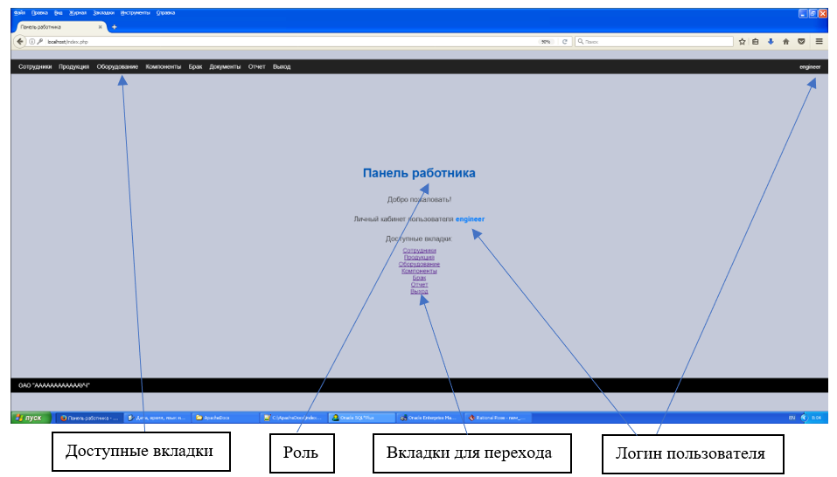

Рисунок 7.1 – Главная страница. Отображение роли, логина сотрудника и доступных к переходу страниц с данными

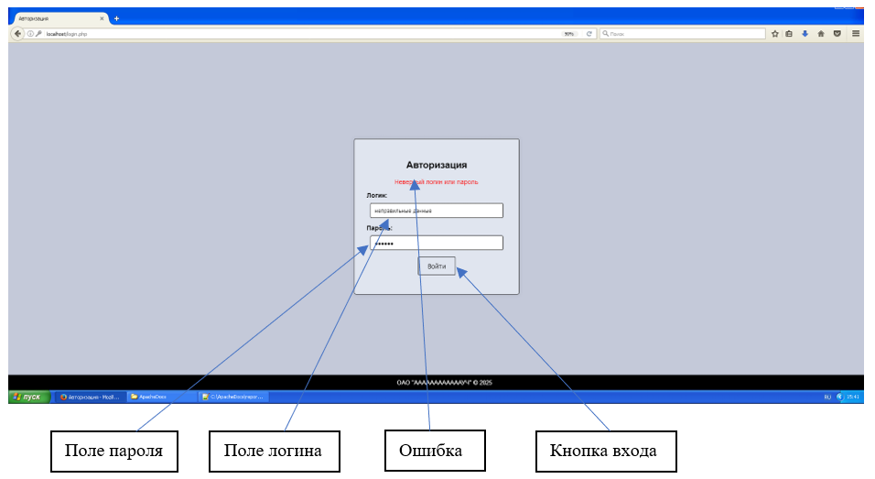

Рисунок 7.2 – Отображение ошибки при неверном вводе пароля

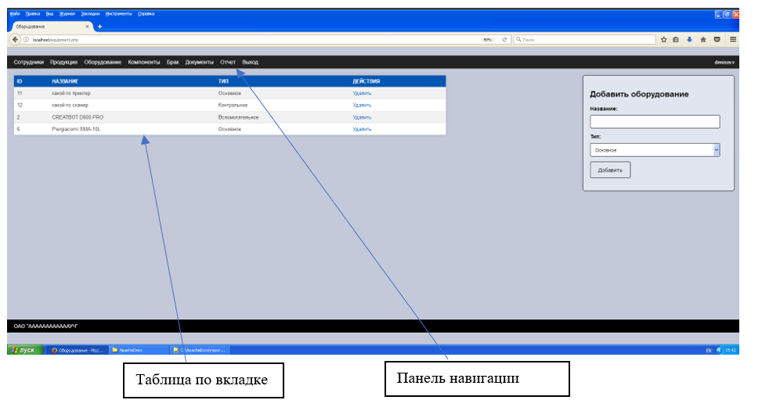

Рисунок 7.3 – Отображение таблицы с данными в разделе «Оборудование»

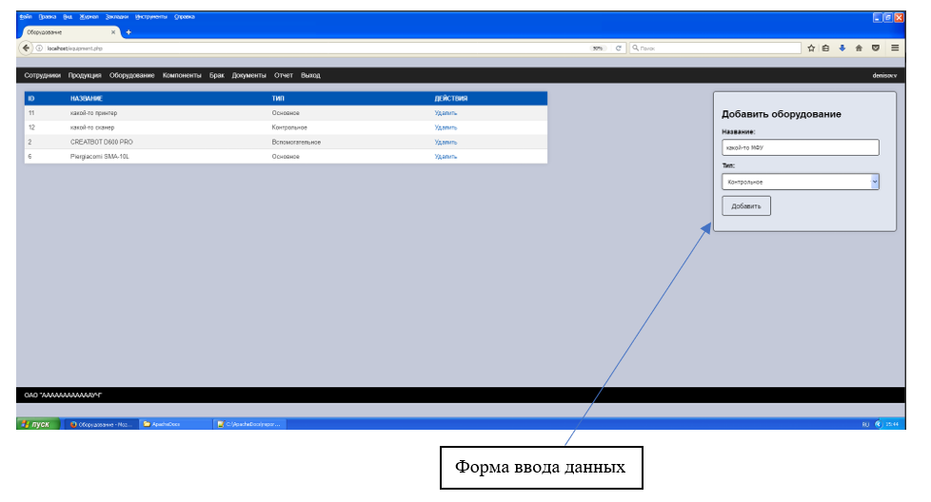

Рисунок 7.4 – Пример ввода данных в поле добавления оборудования

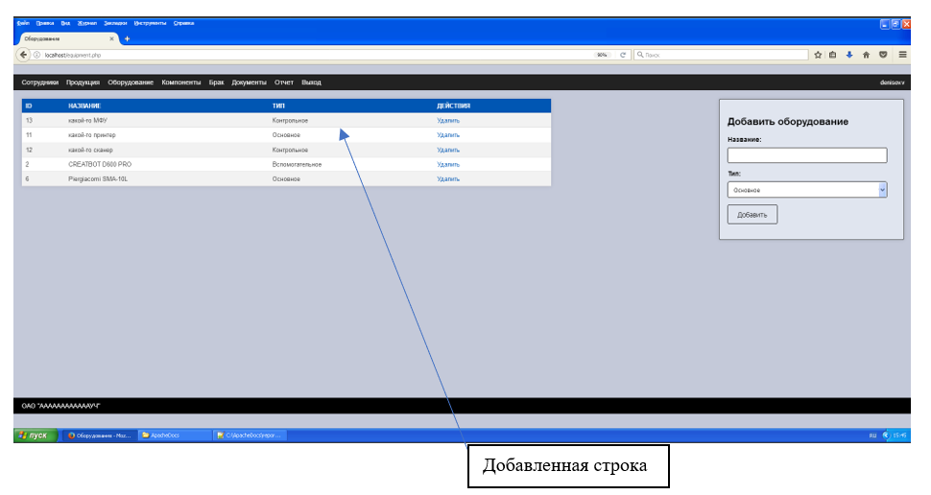

Рисунок 7.5 – Пример успешного добавления данных в таблицу

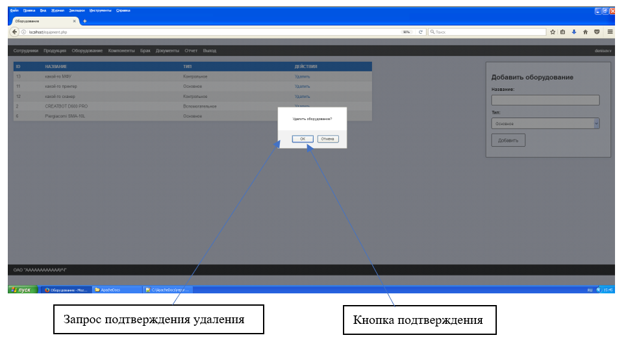

Рисунок 7.6 – Окно подтверждения удаления данных

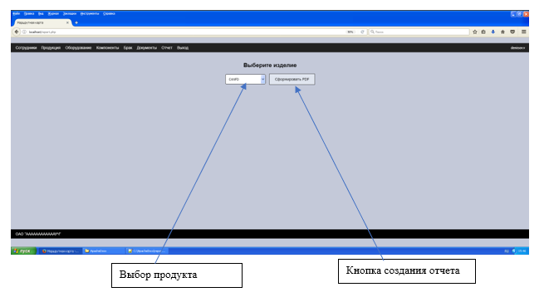

Рисунок 7.7 – Страница формирования отчета

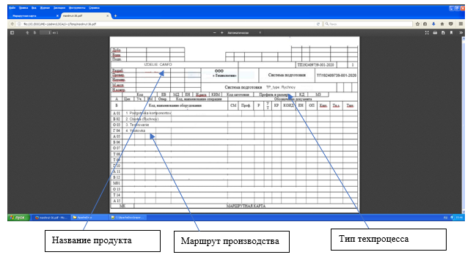

Рисунок 7.8 – Пример сформированного отчета

Таким образом, интерфейс и логика работы АСУ позволяют работнику предприятия эффективно выполнять свои обязанности, вести учет продукции, компонентов, брака, документации, а также просматривать список сотрудников и формировать PDF-отчет по заданному продукту.

**7.2 Руководство администратора АСУ ТП изготовления устройства «Приемник прямого усиления на микросхемах К237ХА2 и К174УН4»**

Для роли администратора доступны функции, приведенные в таблице 7.2.

Таблица 7.2 – Действия пользователя АСУ с ролью «Администратор»

|  |  |  |
| --- | --- | --- |
| Задача | Действия | Реакция АСУ |
| Авторизация | 1. Ввести комбинацию логина и пароля 2. Нажать кнопку «Войти» | Переход на главную страницу сайта, на которой указаны все доступные вкладки и имя пользователя в правом верхнем углу (рис. 7.1). При вводе неверной комбинации отображается соответствующее сообщение (рис. 7.2) |
| Просмотр данных | 1. Авторизоваться в системе 2. Перейти на соответствующую вкладку в поле вверху | На странице отобразится нужная таблица и поле для ввода новых данных (пример таблицы рис. 7.3) |
| Добавление данных (сотрудников, продукции, оборудования, компонентов, брака, документов) | 1. Авторизоваться 2. Перейти на нужную вкладку 3. Ввести новые данные в соответствующие поля формы 4. Нажать «Добавить» | Пример добавления данных показан на рис. 7.4, 7.5 |
| Удаление данных (сотрудников, продукции, оборудования, компонентов, брака, документов) | 1. Авторизоваться 2. Перейти на нужную вкладку 3. Напротив нужной строки данных в столбце «Действия» нажать «Удалить». 4. Подтвердить удаление | Пример удаления данных показан на рис. 7.6 |
| Создание PDF отчета (маршрутной карты) | 1. Авторизоваться 2. Перейти на раздел «Отчет» 3. Выбрать нужное изделие из выпадающего списка 4. Нажать «Сформировать PDF» | В браузере отобразится PDF-отчет, содержащий маршрутную карту (рисунок 7.7, 7.8) |
| Добавить пользователя | 1. Авторизоваться 2. Выбрать раздел «Сотрудники» 3. Заполнить форму 4. Нажать кнопку «Добавить» | В таблице добавится новый пользователь (рис. 7.9, 7.10) |
| Удалить пользователя | 1. Авторизоваться 2. Выбрать раздел «Сотрудники» 3. Напротив нужного сотрудника нажать кнопку «Удалить» 4. Подтвердить удаление | Из таблицы пропадет выбранный пользователь (см. рис. 7.6) |
| Выйти из системы | 1. Нажать кнопку «Выход» в поле сверху | Переход на страницу авторизации (рис. 7.2) |

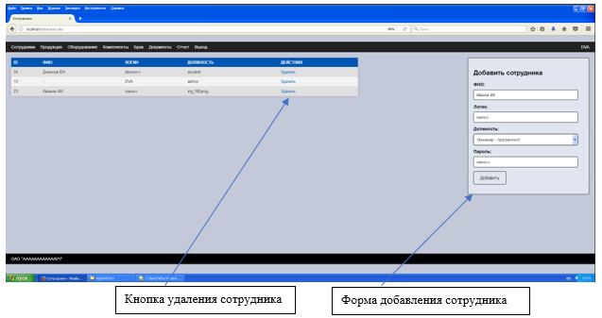

Рисунок 7.9 – Заполнение формы добавления сотрудника

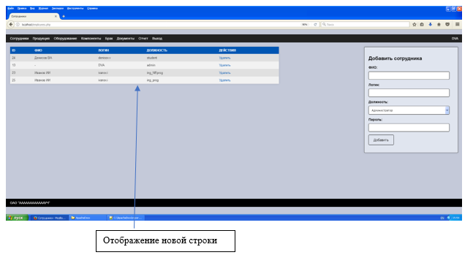

Рисунок 7.10 – Пример успешного добавления сотрудника

Таким образом, должность администратора дает расширенные возможности работы с АСУ, а именно позволяет добавлять и удалять сотрудников из таблицы и базы данных.

**Выводы**

По результатам рассмотрения возможностей АСУ ТП были определены основные возможности ее использования как Работником, так и Администратором. Роль «Работник» позволяет добавлять и удалять данные: Продукции, Оборудования, Компонентов, Брака, Документов, а также формировать PDF-отчет по выбранному продукту. Пользователи с ролью «Администратор» могут так же добавлять и удалять пользователей АСУ ТП.

Действия пользователей соответствуют возможностям, определенным в главах 2 и 3 в зависимости от присвоенных ролей. Это подтверждает корректность работы разработанной АСУ ТП и сайта, обеспечивающего возможность работы персонала с АСУ.

Дополнительно реализована возможность генерации отчета в формате маршрутной карты для конкретного проекта, однако добавить русский язык в отчет не удалось.

**8 ТЕСТИРОВАНИЕ АСУ ТП ИЗГОТОВЛЕНИЯ УСТРОЙСТВА «ПРИЕМНИК ПРЯМОГО УСИЛЕНИЯ НА МИКРОСХЕМАХ К237ХА2 И К174УН4»**

**8.1 Методика тестирования АСУ ТП изготовления устройства «Приемник прямого усиления на микросхемах К237ХА2 и К174УН4»**

Программа тестирования направлена на подтверждение соответствия реализуемой системы проектной документации и техническим требованиям. Тестирование предполагает сбор данных для оценки качества реализации проектных решений и проверку работоспособности в условиях, приближенных к эксплуатационным. В процессе испытаний осуществляется выявление и анализ причин сбоев, ошибок и отказов для последующей доработки системы, а также проверка безопасности ее эксплуатации и устойчивость к внешним воздействиям. Помимо этого, программа предусматривает оценку готовности системы к переходу на этап промышленной эксплуатации.

Методика для тестирования АСУ ТП изготовления устройства «Приемник прямого усиления на микросхемах К237ХА2 и К174УН4» приведена в таблице 8.1.

Таблица 8.1 – Методика тестирования АСУ ТП изготовления устройства «Приемник прямого усиления на микросхемах К237ХА2 и К174УН4»

|  |  |  |
| --- | --- | --- |
| **№ п/п** | **Действие** | **Реакция АСУ** |
| 1 | Открыть страницу авторизации в браузере | Открытие страницы авторизации (рис. 7.2) |
| 2 | Войти в систему под пользователем с ролью «Администратор» | Переход на главную страницу с указанием логина и роли пользователя. (рис. 7.1) |
| 3 | Перейти на вкладку «Сотрудники» | Переход на выбранную страницу, отображение таблицы данных по разделу. (см рис. 7.3) |
| 4 | Заполнить форму добавления сотрудника в правой части экрана, нажать «Добавить» | Добавление новой строки в таблицу с данными (рис. 7.4, 7.5) |
| 5 | Нажать кнопку «Удалить» напротив добавленной строки | Удаление строки данных (рис. 7.6) |
| 6 | Перейти на вкладку «Оборудование» | Переход на выбранную страницу, отображение таблицы данных по разделу. (см рис. 7.3) |
| 7 | Заполнить форму добавления оборудования в правой части экрана, нажать «Добавить» | Добавление новой строки в таблицу с данными (рис. 7.4, 7.5) |
| 8 | Нажать кнопку «Удалить» напротив добавленной строки | Удаление строки данных (рис. 7.6) |
| 9 | Перейти на вкладку «Компоненты» | Переход на выбранную страницу, отображение таблицы данных по разделу. (см рис. 7.3) |
| 10 | Заполнить форму добавления компонента в правой части экрана, нажать «Добавить» | Добавление новой строки в таблицу с данными (рис. 7.4, 7.5) |
| 11 | Нажать кнопку «Удалить» напротив добавленной строки | Удаление строки данных (рис. 7.6) |
| 12 | Перейти на вкладку «Брак» | Переход на выбранную страницу, отображение таблицы данных по разделу. (см рис. 7.3) |
| 13 | Заполнить форму добавления дефекта в правой части экрана, нажать «Добавить» | Добавление новой строки в таблицу с данными (рис. 7.4, 7.5) |
| 14 | Нажать кнопку «Удалить» напротив добавленной строки | Удаление строки данных (рис. 7.6) |
| 15 | Перейти на вкладку «Документы» | Переход на выбранную страницу, отображение таблицы данных по разделу. (см рис. 7.3) |
| 16 | Заполнить форму добавления документа в правой части экрана, нажать «Добавить» | Добавление новой строки в таблицу с данными (рис. 7.4, 7.5) |
| 17 | Нажать кнопку «Удалить» напротив добавленной строки | Удаление строки данных (рис. 7.6) |
| 18 | Перейти на страницу «Продукция» | Переход на выбранную страницу, отображение таблицы данных по разделу. (см рис. 7.3) |
| 19 | Ввести произвольные данные в форму добавления продукта, нажать «Добавить» | Добавление новой строки в таблицу с данными (рис. 7.4, 7.5) |
| 20 | Перейти на страницу «Отчет» | Переход на выбранную страницу, отображение таблицы данных по разделу. (см рис. 7.3) |
| 21 | Выбрать созданный проект, нажать «Сформировать PDF» | Генерация маршрутной карты по созданному проекту (рис. 7.7, 7.8) |
| 22 | Перейти на вкладку «Продукция» | Переход на выбранную страницу, отображение таблицы данных по разделу. (см рис. 7.3) |
| 23 | Удалить недавно созданный продукт | Удаление строки данных (рис. 7.6) |
| 24 | Нажать кнопку “Выйти” | Переход на страницу авторизации. Возможность ввода данных в форму для авторизации. (рис. 7.2) |

Выполнение приведенных этапов гарантирует функциональность АСУ ТП. По результатам выполнения данной проверки будет приведена таблица 8.2. «Результат тестирования АСУ ТП»

**8.2 Результат тестирования АСУ ТП изготовления устройства «Приемник прямого усиления на микросхемах К237ХА2 и К174УН4»**

Разработанная АСУ ТП изготовления устройства «Приемник прямого усиления на микросхемах К237ХА2 и К174УН4» была протестирована по методике, описанной в разделе 8.1. Результаты тестирования приведены в таблице 8.2.

Таблица 8.2 – Результаты тестирования АСУ ТП изготовления устройства «Приемник прямого усиления на микросхемах К237ХА2 и К174УН4»

|  |  |  |  |
| --- | --- | --- | --- |
| **№ п/п** | **Действие** | **Реакция АСУ** | **Отметка о выполнении** |
| 1 | Открыть страницу авторизации в браузере | Открытие страницы авторизации (рис. 7.2) | Выполнено |
| 2 | Войти в систему под пользователем с ролью «Администратор» | Переход на главную страницу с указанием логина и роли пользователя. (рис. 7.1) | Выполнено |
| 3 | Перейти на вкладку «Сотрудники» | Переход на выбранную страницу, отображение таблицы данных по разделу. (см рис. 7.3) | Выполнено |
| 4 | Заполнить форму добавления сотрудника в правой части экрана, нажать «Добавить» | Добавление новой строки в таблицу с данными (рис. 7.4, 7.5) | Выполнено |
| 5 | Нажать кнопку «Удалить» напротив добавленной строки | Удаление строки данных (рис. 7.6) | Выполнено |
| 6 | Перейти на вкладку «Оборудование» | Переход на выбранную страницу, отображение таблицы данных по разделу. (см рис. 7.3) | Выполнено |
| 7 | Заполнить форму добавления оборудования в правой части экрана, нажать «Добавить» | Добавление новой строки в таблицу с данными (рис. 7.4, 7.5) | Выполнено |
| 8 | Нажать кнопку «Удалить» напротив добавленной строки | Удаление строки данных (рис. 7.6) | Выполнено |
| 9 | Перейти на вкладку «Компоненты» | Переход на выбранную страницу, отображение таблицы данных по разделу. (см рис. 7.3) | Выполнено |
| 10 | Заполнить форму добавления компонента в правой части экрана, нажать «Добавить» | Добавление новой строки в таблицу с данными (рис. 7.4, 7.5) | Выполнено |
| 11 | Нажать кнопку «Удалить» напротив добавленной строки | Удаление строки данных (рис. 7.6) | Выполнено |
| 12 | Перейти на вкладку «Брак» | Переход на выбранную страницу, отображение таблицы данных по разделу. (см рис. 7.3) | Выполнено |
| 13 | Заполнить форму добавления дефекта в правой части экрана, нажать «Добавить» | Добавление новой строки в таблицу с данными (рис. 7.4, 7.5) | Выполнено |
| 14 | Нажать кнопку «Удалить» напротив добавленной строки | Удаление строки данных (рис. 7.6) | Выполнено |
| 15 | Перейти на вкладку «Документы» | Переход на выбранную страницу, отображение таблицы данных по разделу. (см рис. 7.3) | Выполнено |
| 16 | Заполнить форму добавления документа в правой части экрана, нажать «Добавить» | Добавление новой строки в таблицу с данными (рис. 7.4, 7.5) | Выполнено |
| 17 | Нажать кнопку «Удалить» напротив добавленной строки | Удаление строки данных (рис. 7.6) | Выполнено |
| 18 | Перейти на страницу «Продукция» | Переход на выбранную страницу, отображение таблицы данных по разделу. (см рис. 7.3) | Выполнено |
| 19 | Ввести произвольные данные в форму добавления продукта, нажать «Добавить» | Добавление новой строки в таблицу с данными (рис. 7.4, 7.5) | Выполнено |
| 20 | Перейти на страницу «Отчет» | Переход на выбранную страницу, отображение таблицы данных по разделу. (см рис. 7.3) | Выполнено |
| 21 | Выбрать созданный проект, нажать «Сформировать PDF» | Генерация маршрутной карты по созданному проекту (рис. 7.7, 7.8) | Выполнено |
| 22 | Перейти на вкладку «Продукция» | Переход на выбранную страницу, отображение таблицы данных по разделу. (см рис. 7.3) | Выполнено |
| 23 | Удалить недавно созданный продукт | Удаление строки данных (рис. 7.6) | Выполнено |
| 24 | Нажать кнопку “Выйти” | Переход на страницу авторизации. Возможность ввода данных в форму для авторизации. (рис. 7.2) | Выполнено |

По результатам тестирования АСУ ТП изготовления устройства «Приемник прямого усиления на микросхемах К237ХА2 и К174УН4» можно однозначно утверждать ее работоспособность.

**Выводы**

В данной главе была разработана методика полного тестирования АСУ ТП изготовления устройства «Приемник прямого усиления на микросхемах К237ХА2 и К174УН4».

В ходе тестирования подтвердилась корректная работа всех заявленных функций АСУ ТП, а также был сформирован отчет о тестировании таких функций как: авторизация в системе, добавление и удаление данных, добавление нового проекта, формирование PDF-отчета по созданному проекту.

В ходе работы над сайтом были успешно реализованы следующие функции АСУ ТП: создание и удаление пользователей, продуктов, оборудования, компонентов, дефектов, документации, создание PDF – отчетов. Все заявленные функции показали полную работоспособность и соответствие заданным в главах ранее характеристикам.

# **ЗАКЛЮЧЕНИЕ**

Результатом проделанной работы стало создание АСУ ТП изготовления устройства «Приемник прямого усиления на микросхемах К237ХА2 и К174УН4» на основе клиент-серверной архитектуры и реляционной СУБД Oracle.

В первой главе рассмотрена структурно-функциональная модель производственного процесса изготовления устройства «Приемник прямого усиления на микросхемах К237ХА2 и К174УН4». Весь технологический цикл представляется в виде контекстной диаграммы, которая преобразует входные воздействия в виде компонентов и печатной платы в готовое или бракованное устройство. Далее была проведена структурная декомпозиция процесса до атомарного уровня.

Во второй главе рассмотрена модель вариантов использования АСУ ТП изготовления устройства «Приемник прямого усиления на микросхемах К237ХА2 и К174УН4». Модель включает 2 актера: Работник и Администратор, а также варианты использования: Создание PDF-отчета, распределение прав пользователей, просмотр и редактирование данных о персонале, оборудовании, документах, материалах, компонентах, готовых изделиях, дефектах, просмотр и редактирование данных о пользователях разделены на 2 варианта использования, поскольку права на них выдаются отдельно.

В третьей главе рассмотрена логическая модель АСУ ТП изготовления устройства «Приемник прямого усиления на микросхемах К237ХА2 и К174УН4». Логическая модель отражает структуру разрабатываемой информационной системы управления процессами изготовления устройства «Приемник прямого усиления на микросхемах К237ХА2 и К174УН4». В рамках домашнего задания была представлена диаграмма пакетов, состоящая из пакетов «Auth», «Report», «OCI», «Database», «Emp», «FPDF»; были представлены диаграммы классов пакетов «Auth», «Report» и «Emp».

В четвертой главе рассмотрена модель реализации АСУ ТП изготовления устройства «Приемник прямого усиления на микросхемах К237ХА2 и К174УН4». В ходе разработки информационная система была разделена на 3 блока: «Аuth», «Report» и «Emp». Для реализации методов работы с БД данные приложения используют СУБД Oracle. Использование диаграмм компонентов позволяет детализировать структуру разрабатываемых приложений до уровня заголовочных файлов и файлов исходного кода, что привело, в конечном счете, к полной детализации разрабатываемой информационной системы.

В пятой главе рассмотрена модель развертывания информационной системы АСУ ТП изготовления устройства «Приемник прямого усиления на микросхемах К237ХА2 и К174УН4». В ходе разработки модели развертывания информационной системы за основу была взята модель сервера базы данных (DataBase Server – DBS) клиент-серверной архитектуры, а также была создана диаграмма развертывания, отражающая количественный и качественный состав программно-аппаратных средств, на которых будет функционировать система. Также дано подробное руководство по развертыванию АСУ ТП на удаленном сервере. Были формализованы требования к серверному обеспечению, а также требования к клиентскому обеспечению – ПК пользователей системы и устанавливаемому на них программному обеспечению.

В шестой главе рассмотрен инсталляционный комплект программного обеспечения АСУ ТП изготовления устройства «Приемник прямого усиления на микросхемах К237ХА2 и К174УН4». В результате генерации инсталляционного комплекта был получен набор SQL-скриптов, при выполнении которого будут созданы 7 таблиц, соответствующих сущностям инфологической модели. В каждой таблице выделяется первичный ключ. При помощи внешних ключей и других ограничений обеспечивается структурная целостность проектов.

В седьмой главе разработано методическое обеспечение АСУ ТП изготовления устройства «Приемник прямого усиления на микросхемах К237ХА2 и К174УН4» для работника предприятия и администратора. В руководстве пользователя перечислены 8 основных функций, которые может выполнять проектируемая АСУ. Шесть функции («Авторизация» и «Просмотр данных», «Добавлять данные (Продукция, Оборудование, Дефекты, Компоненты, Документы)», «Удалять данные (Продукция, Оборудование, Дефекты, Компоненты, Документы)», «PDF отчет», «Выход из системы») доступны в режиме работника предприятия, остальные функции («Добавить сотрудника» и «Удалить сотрудника») доступны только администратору.

В восьмой главе была разработана методика тестирования АСУ ТП изготовления устройства «Приемник прямого усиления на микросхемах К237ХА2 и К174УН4», необходимая для проверки ее работоспособности и правильного функционирования, состоящая из 24 пункта, в ходе которых выполняется проверка правильности авторизации, выборки, добавления, изменения и удаления данных, а также генерации PDF отчета. Проверка функциональности АСУ осуществлялась согласно разработанным в главе 2 вариантам использования. Проведённое по изложенной методике тестирование подтвердило работоспособность системы.

Итоговым результатом проведенной работы является инсталляционный комплект АСУ ТП изготовления устройства «Приемник прямого усиления на микросхемах К237ХА2 и К174УН4» с комплектом документации, руководством пользователя и руководством по тестированию после инсталляции.

# **СПИСОК ИСПОЛЬЗОВАННЫХ ИСТОЧНИКОВ**

1. Диполь К.У.П.О.Л : Официальный сайт – URL: <https://dipaul-kupol.ru/?ysclid=ma9qffnovx897278048> (дата обращения: 04.05.2025). – Текст: электронный.

2. Власов А. И., Маркелов В. В., Зотьева Д. Е. Управление и контроль качества изделий элеткронной техники. Семь основных инструментов системного анализа при управлении качеством изделий электронной техники - М.: МГТУ им. Н. Э. Баумана / Датчики и системы. - 2014. - № 8. - С. 55-66.

3. В.А. Денисов Разработка структурно-функциональной и информационной моделей технологического процесса изготовления устройства «Приемник прямого усиления на микросхемах К237ХА2 и К174УН4»» : РПЗ к домашнему заданию по курсу ОСА 7 семестра – М.: МГТУ им. Н.Э.Баумана, 2024. – 68с. (рукопись)

4. А.Е.Аверьянихин, А.И.Власов, Л.В.Журавлева, Л.А.Зинченко, В.А.Соловьев Применение положений техничесого регламента для оформления конструкторско-технологической документации при выполнении домашних заданий, курсовых работ и проектов / под ред. В.А.Шахнова. – М.: МГТУ им. Н.Э. Баумана, 2011. - 53 с.

5. Буч Г., Рамбо Д., Якобсон И. Язык UML. Руководство пользователя. 2-е изд.: Пер. с англ. Мухин Н. – М.: ДМК Пресс. – 496 с.: ил.